**TRƯỜNG ĐẠI HỌC MỞ HÀ NỘI**

**KHOA CÔNG NGHỆ THÔNG TIN**

Tên sinh viên : Nguyễn Văn Bảo

Lớp môn học: AAS7182019.021

**BÀI TẬP HỌC PHẦN**

**PHÂN TÍCH THIẾT KẾ HỆ THỐNG**

ĐỀ 19

“Hệ thống quản lý bán hàng cho nhà hàng “

Giáo viên phụ trách: Nguyễn Hoài Anh

Hà Nội 2019

**TRƯỜNG ĐẠI HỌC MỞ HÀ NỘI**

**KHOA CÔNG NGHỆ THÔNG TIN**

Tên sinh viên : Nguyễn Văn Bảo

Lớp môn học: AAS7182019.021

**BÀI TẬP HỌC PHẦN**

**PHÂN TÍCH THIẾT KẾ HỆ THỐNG**

ĐỀ 19

“Hệ thống quản lý bán hàng cho nhà hàng “

Giáo viên phụ trách: Nguyễn Hoài Anh

Hà Nội 2019

LỜI NÓI ĐẦU

* Giới thiệu chung về hệ thống: Hiện nay một nhà hàng hoạt động còn gặp rất nhiều hạn chế, việc phục vụ không kịp thời làm giảm sự hài lòng của khách hàng với nhà hàng, làm giảm uy tín và năng suất của nhà hàng, từ đó em chọn đề tài “ Phân tích hệ thống bán hàng cho nhà hàng” nhằm tìm ra giải pháp tối ưu cho việc bán hàng của nhà hàng đáp ứng đươc nhu cầu của khách hàng, làm tăng sự hài lòng của khách hàng đối nhà hàng khẳng định sự chuyên nghiệp của nhà hàng tăng năng suất , tăng nguồn thu cho nhà hàng
* Trong quá trình phân tích hệ thống, do kiến thức hạn chế và thời gian có hạn nên bài của em có thể còn nhiều hạn chế, vậy em mong thầy cô góp ý để em có thể rút ra được nhiều kinh nghiệm thông qua môn học này

MỤC LỤC

**CHƯƠNG 1: KHẢO SÁT HỆ THỐNG** 4

**1.1** **. MÔ TẢ NGHIỆP VỤ HỆ THỐNG** 4

**1.1.1. Nhiệm vụ cơ bản** 4

**1.1.2. Cơ cấu tổ chức và nhiệm vụ** 4

**1.1.3. Quy trình xử lý** 5

**1.1.4. Mẫu biểu** 8

**1.2. MÔ HÌNH HÓA HỆ THỐNG** 16

**1.2.1. Mô hình tiến trình nghiệp vụ và giải thích ký hiệu:** 16

**1.2.2.** **Biểu đồ hoạt động và giải thích ký hiệu** 17

**CHƯƠNG 2. PHÂN TÍCH CHỨC NĂNG NGHIỆP VỤ** 22

**2.1. MÔ HÌNH HÓA CHỨC NĂNG NGHIỆP VỤ** 22

**2.1.1.** **Xác định chức năng nghiệp vụ** 22

**2.1.2** **Gom nhóm chức năng** 29

**2.1.3** **. Vẽ mô hình BFD** 30

**2.2** **MÔ HÌNH HÓA TIẾN TRÌNH NGHIỆP VỤ** 32

**2.2.1. DFD mức khung cảnh (Mức 0)** 33

**2.2.2. DFD mức đỉnh (mức 1)** 34

**2.2.3** **DFD mức dưới đỉnh (mức 2)** 34

**2.3.** **ĐẶC TẢ TIẾN TRÌNH NGHIỆP VỤ** 36

**CHƯƠNG 3. PHÂN TÍCH DỮ LIỆU NGHIỆP VỤ** 39

**3.1 MÔ HÌNH KIỂU DỮ LIỆU BAN ĐẦU** 39

**3.1.1. Xác định kiểu thực thể, kiểu thuộc tính** 39

**3.1.2. Xác định kiểu liên kết** 42

**3.1.3. Vẽ mô hình ERD mở rộng** 43

**3.2. CHUẨN HÓA DỮ LIỆU** 44

**3.2.1. Chuyển từ ERD mở rộng về ERD kinh điển** 45

**3.2.2.** **Chuyển từ ERD kinh điển về ERD hạn chế** 49

**3.2.3. Chuyển từ ERD hạn chế về mô hình quan hệ** 54

**3.3.3 Đặc tả dữ liệu** 56

**3.3. HỢP NHẤT KHÍA CẠNH CHỨC NĂNG VÀ DỮ LIỆU** 62

**3.3.1. Ma trận kho - kiểu thực thể** 62

3**.3.2. Ma trận chức năng – kiểu thực thể** 65

**CHƯƠNG 4. THIẾT KẾ HỆ THỐNG** 67

4**.1. THIẾT KẾ TỔNG THỂ** 67

**4.1.1. Phân định thủ công, máy tính** 67

**4.1.2. DFD hệ thống** 70

**4.2.** **THIẾT KẾ KIỂM SOÁT** 71

**4.2.1. Xác định phân nhóm người dùng** 71

**4.2.2. Phân định quyền hạn về dữ liệu** 72

**4.2.3. Phân định quyền hạn về tiến trình** 73

**4.3.** **THIẾT KẾ CSDL** 74

**4.3.1. Thiết kế bảng dữ liệu phục vụ bảo mật** 74

**4.3.2. Xác định thuộc tính kiểm soát, bảng kiểm soát** 76

**4.3.3. Mô hình dữ liệu** 82

**4.3.4. Đặc tả bảng dữ liệu** 85

**4.4. THIẾT KẾ GIAO DIỆN** 98

**4.4.1. Thiết kế hệ thống đơn chọn** 98

**4.4.2. Thiết kế giao diện nhập liệu(01 danh mục + 01 nghiệp vụ)** 98

**4.4.3. Thiết kế báo cáo(01 nghiệp vụ + 01 thống kê)** 105

**ĐÁNH GIÁ CÔNG VIỆC VÀ KẾT LUẬN** 109

**TÀI LIỆU THAM KHẢO** 109

# **CHƯƠNG 1: KHẢO SÁT HỆ THỐNG**

## **. MÔ TẢ NGHIỆP VỤ HỆ THỐNG**

### **1.1.1. Nhiệm vụ cơ bản**

* + - * Quản lý khách hàng đến nhà hàng
      * Quản lý thanh toán hóa đơn cho khách hàng
      * Quản lý nhập nguyên liệu

### **1.1.2. Cơ cấu tổ chức và nhiệm vụ**

Hệ thống bán hàng nhà hàng bao gồm các bộ phận sau:

* + - * **Bộ phận bếp:** 
        + Chuẩn bị nguyên liệu, nhận số lượng món ăn mà nhân viên phục vụ thông báo, chế biến món ăn theo yêu cầu khách hàng. Sắp xếp và trang trí món ăn phục vụ khách hàng
        + Lập phiếu đề nghị nhập nguyên liệu
        + Lập phiếu nhập nguyên liệu, gửi cho nhà cung cấp. Kiểm tra nguyên liệu từ nhà cung cấp về chất lượng cũng như số lượng, ký xác nhận nguyên liệu đã nhập
        + Lên danh sách thực đơn món ăn kèm giá rồi lập phiếu đề xuất thay đổi thực đơn gửi cho bộ phận giám sát duyệt
        + Cập nhật thực đơn
        + Xác nhận hoàn thành món ăn với nhân viên phục vụ
      * **Bộ phận kế toán - thu ngân**
        + Lập hóa đơn thanh toán cho khách hàng.
        + Thực hiện thanh toán hoá đơn cho khách hàng.
      * **Bộ phận phục vụ**
        + Đưa menu cho khách hàng, gợi ý món ăn cho khách hàng
        + Ghi chép món ăn khách hàng order, thay đổi gọi món ăn theo yêu cầu của khách hàng
        + Gửi order xuống nhà bếp chế biến
        + Phục vụ đồ ăn, đồ uống cho khách hàng.
        + Mang hóa đơn thanh toán cho khách hàng

### **1.1.3. Quy trình xử lý**

* + - * **Quy trình nhập nguyên liệu**
        + Khi bộ phận bếp kiểm tra nguyên liệu (1), nếu nguyên liệu trong bếp đã hết hoặc sắp hết sẽ lập phiếu đề nghị nhập cấp nguyên liệu (2) [Mẫu biểu 4] và gửi phiếu đề nghị nhập nguyên liệu (3) lên cho bộ phận giám phê duyệt ký xác nhận(4)
        + Khi phiếu đề nghị nhập nguyên liệu [Mẫu biểu 4] được phê duyệt , bộ phận bếp sẽ lập phiếu nhập nguyên liệu (5) [Mẫu biểu 5] gửi phiếu nhập nguyên liệu (6) [Mẫu biểu 5] đến nhà cung cấp
        + Nếu không được phê duyệt bộ phận bếp sẽ không được nhập hàng mới
        + Khi nhận phiếu nhập nguyên liệu (7) [Mẫu biểu 5] từ bộ phận bếp, nhà cung cấp sẽ cung cấp nguyên liệu (8) cho nhà hàng kèm phiếu mua hàng [Mẫu biểu 6], bộ phận bếp lúc này có trách nhiệm kiểm tra nguyên liệu (9) nếu đạt yêu cầu sẽ ký xác nhận và lưu kho phiếu mua hàng (10). Nếu nguyên liệu nhập không đạt yêu cầu, bộ phận bếp sẽ gửi lại nguyên liệu(11) cho nhà cung cấp.
      * **Quy trình thay đổi đơn giá thực đơn**
        + Dựa vào giá cả thị trường, bộ phận bếp có trách nhiệm lập phiếu đề xuất(12) [Mẫu biểu 7] thêm, cập nhật giá thực đơn các món ăn rồi gửi phiếu đề xuất (13) đến bộ phận giám sát phê duyệt phiếu đề xuất giá thực đơn(14). Nếu phiếu đề xuất được phê duyệt nhà bếp có thể thêm, cập nhật giá trong thực đơn(15)
* **Quy trình phục vụ order đồ ăn**
  + - * Khi khách hàng đã ngồi vào bàn, nhân viên phục vụ sẽ mang menu(16) [Mẫu biểu 2] đến cho khách. Trong thời gian khách xem menu, nhân viên có thể gợi ý món ăn(17) cho khách hàng, các món nhà hàng đã hết, hoặc không đủ nguyên liệu, các món có thể gây dị ứng cho khách hàng
      * Khi khách hàng đã chọn được đồ ăn nhân viên chuẩn bị bút, giấy order (18) [Mẫu biểu 3] đồ ăn ghi lại thông tin(19) số bàn, số khách, ngày giờ, tên món, số lượng món ăn các món ăn khách hàng đặt, yêu cầu đặc biệt của khách hàng (như nhiều hành hay ít hành, cay hay không cay, nhiều rau hay ít rau, mặn hay nhạt)
      * Sau khi tiếp nhận order, nhân viên phục vụ xin phép khách thu lại menu(20) [Mẫu biểu 2] (nếu khách muốn tham khảo thêm thì có thể để lại).
      * Nhân viên phục vụ chuyển tiếp giấy order (21) [Mẫu biểu 3] cho bộ phận bếp, bộ phận bếp dựa trên order món ăn khách hàng yêu cầu, chuẩn bị nguyên liệu (22) thực hiện chế biến món ăn (23), sau khi đã chế biến ăn xong bộ phận bếp sẽ xác nhận đã hoàn thành món ăn (24) với nhân viên phục vụ
      * Khi nhận thông báo hoàn thành món ăn (25) từ nhà bếp nhân viên phục vụ chuyển đồ ăn lên (26) cho khách hàng, hỗ trợ các yêu cầu của khách hàng như gọi thêm món (27)
      * Quy trình order được lặp đi lặp lại khách hàng có thể gọi thêm món ăn
* **Quy trình thanh toán**
  + - * Khi khách hàng có yêu cầu thanh toán (28), nhân viên phục vụ sẽ kiểm tra lại giấy order (29) [Mẫu biểu 3] và đồ ăn khách hàng đã dùng. Nếu đồ ăn và giấy order trùng khớp không có vấn đề gì thì nhân viên phục vụ chuyển tiếp giấy order (30) [Mẫu biểu 3] cho quầy thu ngân
      * Sau khi nhận order từ nhân viên phục vụ, nhân viên thu ngân sẽ tiến hành lập hóa đơn (31) và in hóa đơn cho khách hàng(32). Nhân viên phục vụ sẽ mang hóa đơn cho khách hàng (33)
      * Khi nhận hóa đơn từ nhân viên, khách hàng kiểm tra lại hóa đơn nếu hóa đơn có vấn đề ,khách hàng sẽ yêu cầu kiểm tra lại hóa đơn(34), thu ngân sẽ kiểm tra lại order (35) và in lại hóa đơn (36) cho khách hàng
      * Nếu hóa đơn thanh toán đã chính xác, khách hàng đến khu vực quầy thu ngân của nhà hàng để thực hiện thanh toán hóa đơn (37)

### **1.1.4. Mẫu biểu**

- Hóa đơn

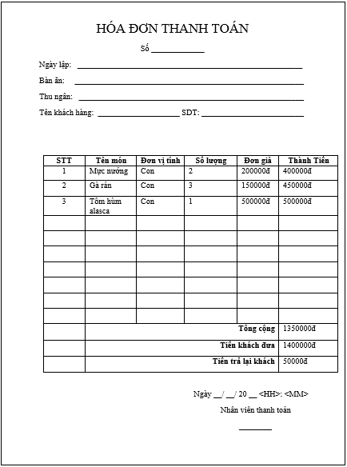

Mẫu Biểu . Hóa đơn thanh toán

* Menu

Mẫu Biểu . Hóa đơn thanh toán

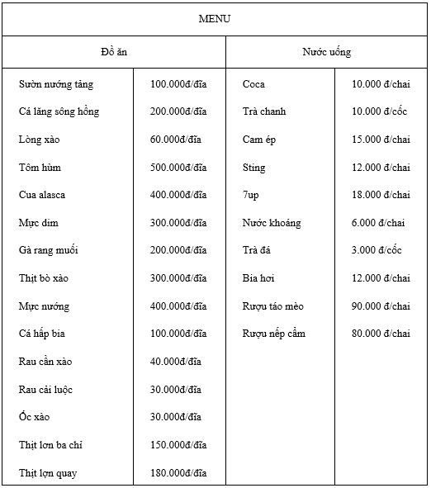

Mẫu Biểu 2. Menu đồ ăn

* Phiếu Order

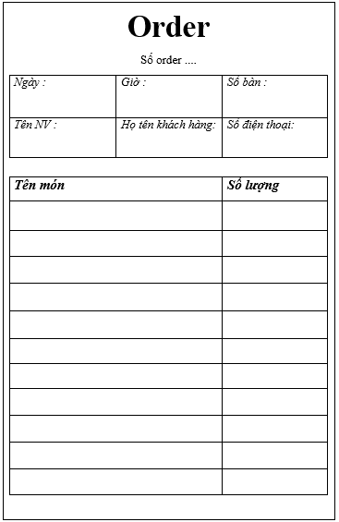

Mẫu Biểu 3. Giấy Order

* Giấy đề nghị cấp nguyên vật liệu

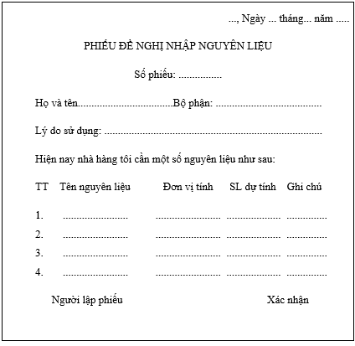

Mẫu Biểu 4. Giấy đề nghị cấp nguyên vật liệu

* Phiếu nhập nguyên liệu

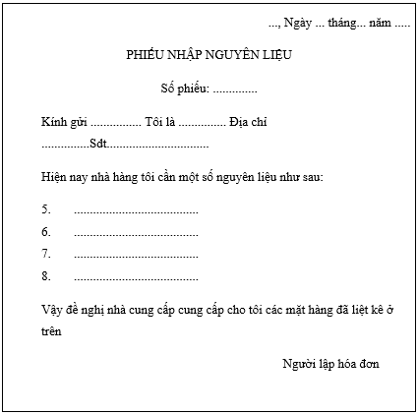

Mẫu Biểu 5. Phiếu nhập nguyên liệu

* Phiếu mua hàng

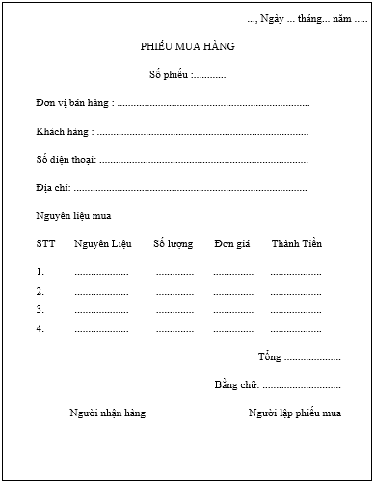

Mẫu Biểu 6. Phiếu mua hàng

* Phiếu đề xuất thay đổi thực đơn

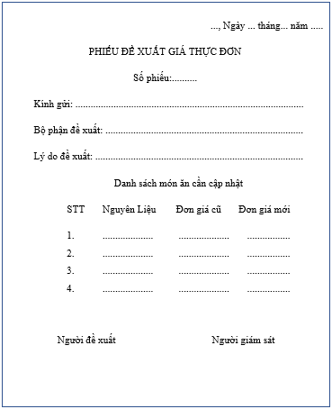

Mẫu Biểu 7. Phiếu đề xuất thực đơn

## **1.2. MÔ HÌNH HÓA HỆ THỐNG**

### **1.2.1. Mô hình tiến trình nghiệp vụ và giải thích ký hiệu:**

- Ký hiệu sử dụng

|  |
| --- |
| <TÊN BỘ PHẬN> |
| <chức năng 1>  <chức năng 2>  ........  <chức năng n> |

* + - * Tác nhân tác động vào hệ thống
      * Luồng thông tin

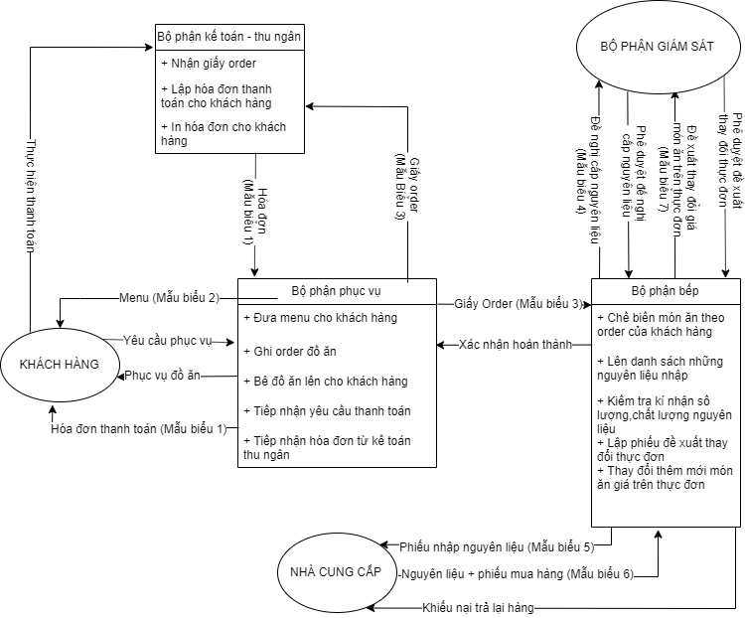

### **Biểu đồ hoạt động và giải thích ký hiệu**

* + - * Ký hiệu sử dụng
      * Bắt đầu
      * Kết thúc
      * Công việc

* + - * Điều kiện rẽ nhánh
      *  Giấy tờ giao dịch
      * Luồng công việc
      * Kho dữ liệu
      * **Quy trình nhập nguyên liệu**

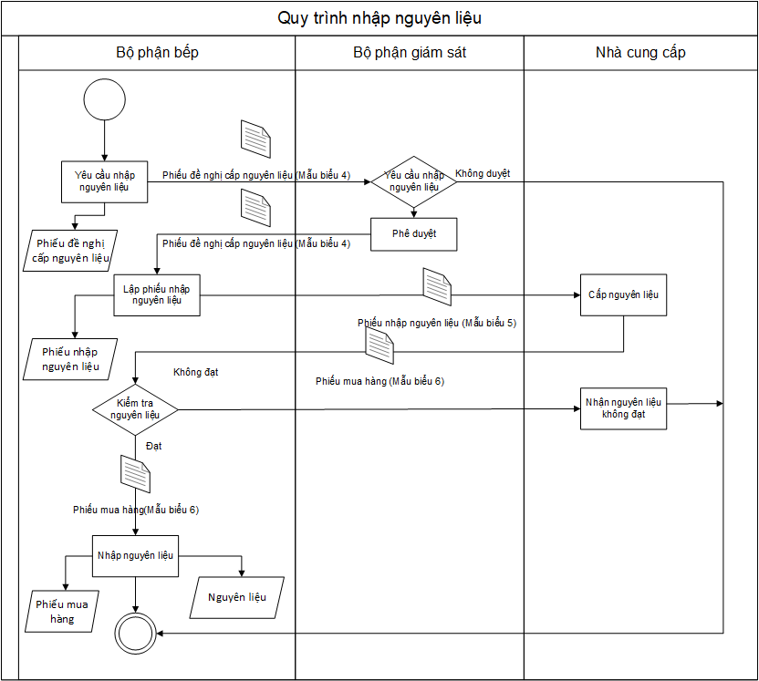

* + - * **Quy trình thay đổi đơn giá thực đơn**

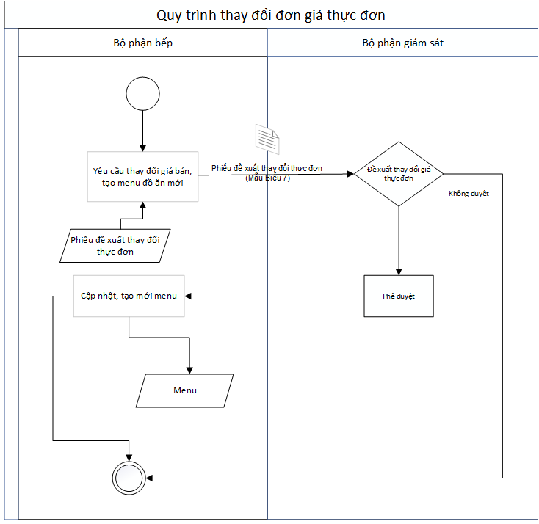

* + - * **Quy trình phục vụ order đồ ăn**

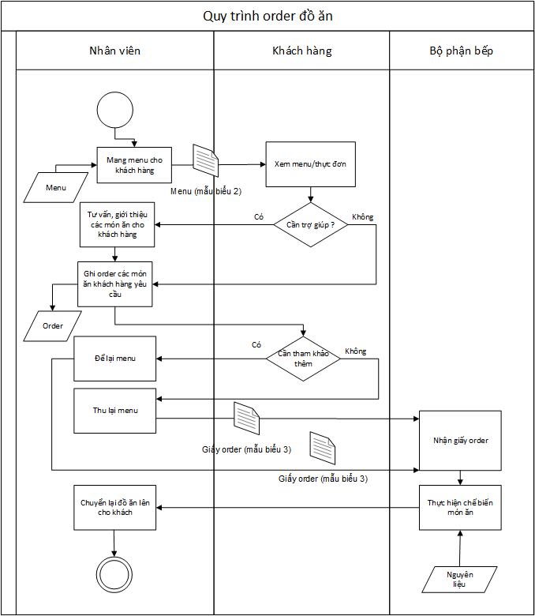

* + - * **Quy trình thanh toán**

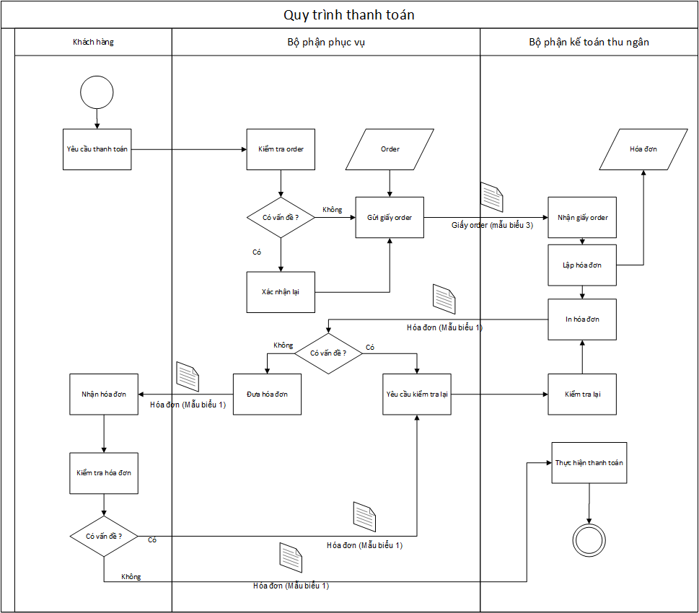

# **CHƯƠNG 2. PHÂN TÍCH CHỨC NĂNG NGHIỆP VỤ**

**2.1. MÔ HÌNH HÓA CHỨC NĂNG NGHIỆP VỤ**

* + 1. **Xác định chức năng nghiệp vụ**

Quy trình gồm 5 bước như sau

* Bước 1: Gạch chân các động từ và bổ ngữ trong quy trình xử lý

Kiểm tra nguyên liệu

Lập phiếu đề nghị nhập nguyên liệu

Gửi phiếu đề nghị nhập nguyên liệu

Phê duyệt ký xác nhận

Lập phiếu nhập nguyên liệu

Gửi phiếu nhập nguyên liệu

Nhận phiếu nhập nguyên liệu

Cung cấp nguyên liệu kèm phiếu mua hàng

Kiểm tra nguyên liệu

Ký xác nhận và lưu kho phiếu mua hàng

Gửi lại nguyên liếu

Lập phiếu đề xuất giá thực đơn

Gửi phiếu đề xuất giá thực đơn

Phê duyệt phiếu đề xuất giá thực đơn

Thêm cập nhật giá trong thực đơn

Mang menu

Gợi ý món ăn

Chuẩn bị bút, giấy order

Ghi lại thông tin order

Thu lại menu

Chuyển tiếp giấy order

Chuẩn bị nguyên liệu

Chế biến món ăn

Xác nhận hoàn thành món ăn

Nhận thông báo hoàn thành món ăn

Chuyển đồ ăn lên

Gọi thêm món ăn

Yêu cầu thanh toán

Kiểm tra lại giấy order

Chuyển tiếp giấy order

Lập hóa đơn

In hóa đơn

Mang hóa đơn cho khách hàng

Yêu cầu kiểm tra lại hóa đơn

Kiểm tra lại order

In lại hóa đơn

Thanh toán hóa đơn

* Bước 2: Tìm và loại bỏ các chức năng trùng lặp

|  |  |
| --- | --- |
| STT | Các chức năng trùng lặp |
| 1 | (32) In lại hóa đơn  (36) In lại hóa đơn |
| 2 | (29)Kiểm tra lại order  (35)Kiểm tra lại order |

Sau khi loại bỏ các chức năng trùng lặp các chức năng còn lại là:

Kiểm tra nguyên liệu

Lập phiếu đề nghị nhập nguyên liệu

Gửi phiếu đề nghị nhập nguyên liệu

Phê duyệt ký xác nhận

Lập phiếu nhập nguyên liệu

Gửi phiếu nhập nguyên liệu

Nhận phiếu nhập nguyên liệu

Cung cấp nguyên liệu kèm phiếu mua hàng

Kiểm tra nguyên liệu

Ký xác nhận và lưu kho phiếu mua hàng

Gửi lại nguyên liệu

Lập phiếu đề xuất giá thực đơn

Gửi phiếu đề xuất giá thực đơn

Phê duyệt phiếu đề xuất thực đơn

Thêm cập nhật giá trong thực đơn

sMang menu

Gợi ý món ăn

Chuẩn bị bút, giấy order

Ghi lại thông tin order

Thu lại menu

Chuyển tiếp giấy order

Chuẩn bị nguyên liệu

Chế biến món ăn

Xác nhận hoàn thành món ăn

Nhận thông báo hoàn thành món ăn

Chuyển đồ ăn lên

Gọi thêm món ăn

Yêu cầu thanh toán

Kiểm tra lại order

Chuyển tiếp giấy order

Lập hóa đơn

In hóa đơn

Yêu cầu kiểm tra lại hóa đơn

Mang hóa đơn cho khách hàng

Thanh toán hóa đơn

* Bước 3: Gom nhóm chức năng

|  |  |  |
| --- | --- | --- |
| Các chức năng cần gom nhóm | Gom thành nhóm | Giải thích lí do  gom nhóm |
| Kiểm tra nguyên liệu  Lập phiếu đề nghị nhập nguyên liệu  Gửi phiếu đề nghị nhập nguyên liệu | 1. Lập và gửi phiếu đề nghị nhập nguyên liệu | Các chức năng này do một nhân viên của bộ phận bếp thực hiện |
| Phê duyệt | 1. Phê duyệt phiếu đề nghị nhập nguyên liệu | Các chức năng này do một nhân viên của bộ phận giám sát thực hiện |
| Lập phiếu nhập nguyên liệu  Gửi phiếu nhập nguyên liệu | 1. Lập và gửi phiếu nhập nguyên liệu | Các chức năng này do một nhân viên bộ phận bếp thực hiện |
| Nhận phiếu nhập nguyên liệu  Cung cấp nguyên liệu và phiếu mua hàng | 1. Nhận nguyên liệu | Các chức năng này do một nhân viên của nhà cung cấp thực hiện |
| Kiểm tra nguyên liệu  Ký xác nhận và lưu kho phiếu mua hàng  Gửi lại nguyên liệu | 1. Lưu kho phiếu mua hàng | Các chức năng này do một nhân viên của bộ phận bếp thực hiện |
| Lập phiếu đề xuất giá thực đơn  Gửi phiếu đề xuất thực đơn | 1. Lập và gửi phiếu đề xuất giá thực đơn | Các chức năng này do một nhóm nhân viên bộ phận bếp thực hiện |
| Phê duyệt phiếu đề xuất thực đơn | 1. Phê duyệt phiếu đề xuất thực đơn |  |
| Thêm cập nhật giá thực đơn | 1. Cập nhật thực đơn |  |
| Mang menu  Gợi ý món ăn  Chuẩn bị bút, giấy order  Ghi lại thông tin order  Thu lại menu  Chuyển tiếp giấy order | 1. Phục vụ đặt đồ ăn | Các chức năng này do một nhóm nhân viên bộ phận phục vụ thực hiện |
| Chuẩn bị nguyên liệu  Chế biến món ăn  Xác nhận hoàn thành món ăn | 1. Chế biến món ăn | Các chức năng này do một nhóm nhân viên của bộ phận bếp thực hiện |
| Nhận thông báo hoàn thành món ăn  Chuyển đồ ăn lên | 1. Chuyển đồ ăn lên | Các chức năng này do một nhóm nhân viên của bộ phận phục vụ thực hiện |
| Gọi thêm món ăn | 1. Phục vụ thêm đồ ăn | Chức năng này do khách hàng thực hiện |
| Yêu cầu thanh toán | 1. Yêu cầu thanh toán | Chức năng này do khách hàng thực hiện |
| Kiểm tra lại giấy order  Chuyển tiếp giấy order | 1. Kiểm tra order | Các chức năng này do một nhóm trong bộ phận nhân viên thực hiện |
| Lập hóa đơn  In hóa đơn | 1. Lập và in hóa đơn | Các chức năng này do một nhân viên bộ phận kế toán thu ngân thực hiện |
| Yêu cầu kiểm tra lại | 1. Yêu cầu kiểm tra lại | Chức năng này do khách hàng thực hiện |
| Mang hóa đơn cho khách hàng | 1. Mang hóa đơn cho khách hàng | Chức năng này do một nhóm nhân viên bộ phận phục vụ thực hiện |
| Thanh toán hóa đơn | 1. Thanh toán hóa đơn | Chức năng này do khách hàng thực hiện |

+ Sau khi gom nhóm các chức năng còn lại là:

(1) Lập và gửi phiếu đề nghị nhập nguyên liệu

(2) Phê duyệt phiếu đề nghị nhập nguyên liệu

(3) Lập và gửi phiếu nhập nguyên liệu

(4) Nhận nguyên liệu

(5) Lưu kho phiếu mua hàng

(6) Lập và gửi phiếu đề xuất giá thực đơn

(7) Phê duyệt phiếu đề xuất thực đơn

(8) Cập nhật thực đơn

(9) Phục vụ đặt đồ ăn

(10) Chế biến món ăn

(11)Chuyển đồ ăn lên

(12) Phục vụ thêm đồ ăn

(13) Yêu cầu thanh toán

(14) Kiểm tra order

(15) Lập và in hóa đơn

(16) Yêu cầu kiểm tra lại

(17) Mang hóa đơn cho khách hàng

(18) Thanh toán hóa đơn

- Bước 4 : Trong danh sách những chức năng đã chọn ở bước 3 , loại bỏ các chức năng không có ý nghĩa với hệ thống

(4) Nhận nguyên liệu

(10) Chế biến món ăn

(11) Chuyển đồ ăn lên

(13) Yêu cầu thanh toán

(14) Kiểm tra order

(16) Yêu cầu kiểm tra lại

(17) Mang hóa đơn cho khách hàng

-> Sau khi loại bỏ các chức năng không có ý nghĩa với hệ thống, các chức năng còn lại là:

(1) Lập và gửi phiếu đề nghị nhập nguyên liệu

(2) Phê duyệt phiếu đề nghị nhập nguyên liệu

(3) Lập và gửi phiếu nhập nguyên liệu

(5) Lưu kho phiếu mua hàng

(6) Lập và gửi phiếu đề xuất giá thực đơn

(7) Phê duyệt phiếu đề xuất thực đơn

(8) Cập nhật thực đơn

(9) Phục vụ đặt đồ ăn

(12) Phục vụ thêm đồ ăn

(15) Lập và in hóa đơn

(18) Thanh toán hóa đơn

- Bước 5: Đặt tên lại cho các chức năng

(1) Lập và gửi phiếu đề nghị nhập nguyên liệu

(2) Phê duyệt phiếu đề nghị nhập nguyên liệu

(3) Lập và gửi phiếu nhập nguyên liệu

(4) Lưu kho phiếu mua hàng

(5) Lập và gửi phiếu đề xuất giá thực đơn

(6) Phê duyệt phiếu đề xuất thực đơn

(7) Cập nhật thực đơn

(8) Phục vụ đặt đồ ăn

(9) Phục vụ thêm đồ ăn

(10) Lập hóa đơn

(11) Thanh toán hóa đơn

* + 1. **Gom nhóm chức năng**

|  |  |  |
| --- | --- | --- |
| (1) Lập và gửi phiếu đề nghị nhập nguyên liệu  (2) Phê duyệt phiếu đề nghị nhập nguyên liệu  (3) Lập và gửi phiếu nhập nguyên liệu  (4) Lưu kho phiếu mua hàng  (5) Lập và gửi phiếu đề xuất giá thực đơn  (6) Phê duyệt phiếu đề xuất thực đơn  (7) Cập nhật thực đơn | Quản lý nguyên liệu | Quản lý bán hàng cho nhà hàng |
| (8) Phục vụ đặt đồ ăn  (9) Phục vụ thêm đồ ăn | Quản lý khách hàng |
| (10) Lập hóa đơn  (11) Thanh toán hóa đơn | Quản lý thanh toán |

Giải thích:

* Do các chức năng (1) Lập và gửi phiếu đề nghị nhập nguyên liệu ,(2) Phê duyệt phiếu đề nghị nhập nguyên liệu, (3) Lập phiếu nhập nguyên liệu, (4) Lưu kho phiếu mua hàng, (5) Lập và gửi phiếu đề xuất, (6) Phê duyệt phiếu đề xuất, (7) Cập nhật hóa đơn có trong nhiệm vụ quản lý nguyên liệu của bộ phận bếp. Nên ta gom chức năng (1), (2), (3), (4), (5),(6),(7) nằm trong chức năng quản lý nguyên liệu.
* Do các chức năng (8) Phục vụ đặt đồ ăn, (9) Phục vụ thêm đồ ăn có trong nhiệm vụ phục vụ khách hàng của bộ phận phục vụ. Nên ta gom chức năng (8), (9) nằm trong chức năng Quản lý khách hàng
* Do chức năng (10) Lập hóa đơn, (11) Thanh toán hóa đơn có trong nhiệm vụ thanh toán của bộ phận thu ngân . Nên ta gom chức năng (10) và (11) nằm trong chức năng Quản lý thanh toán
  + 1. **. Vẽ mô hình BFD**
* Ký hiệu sử dụng

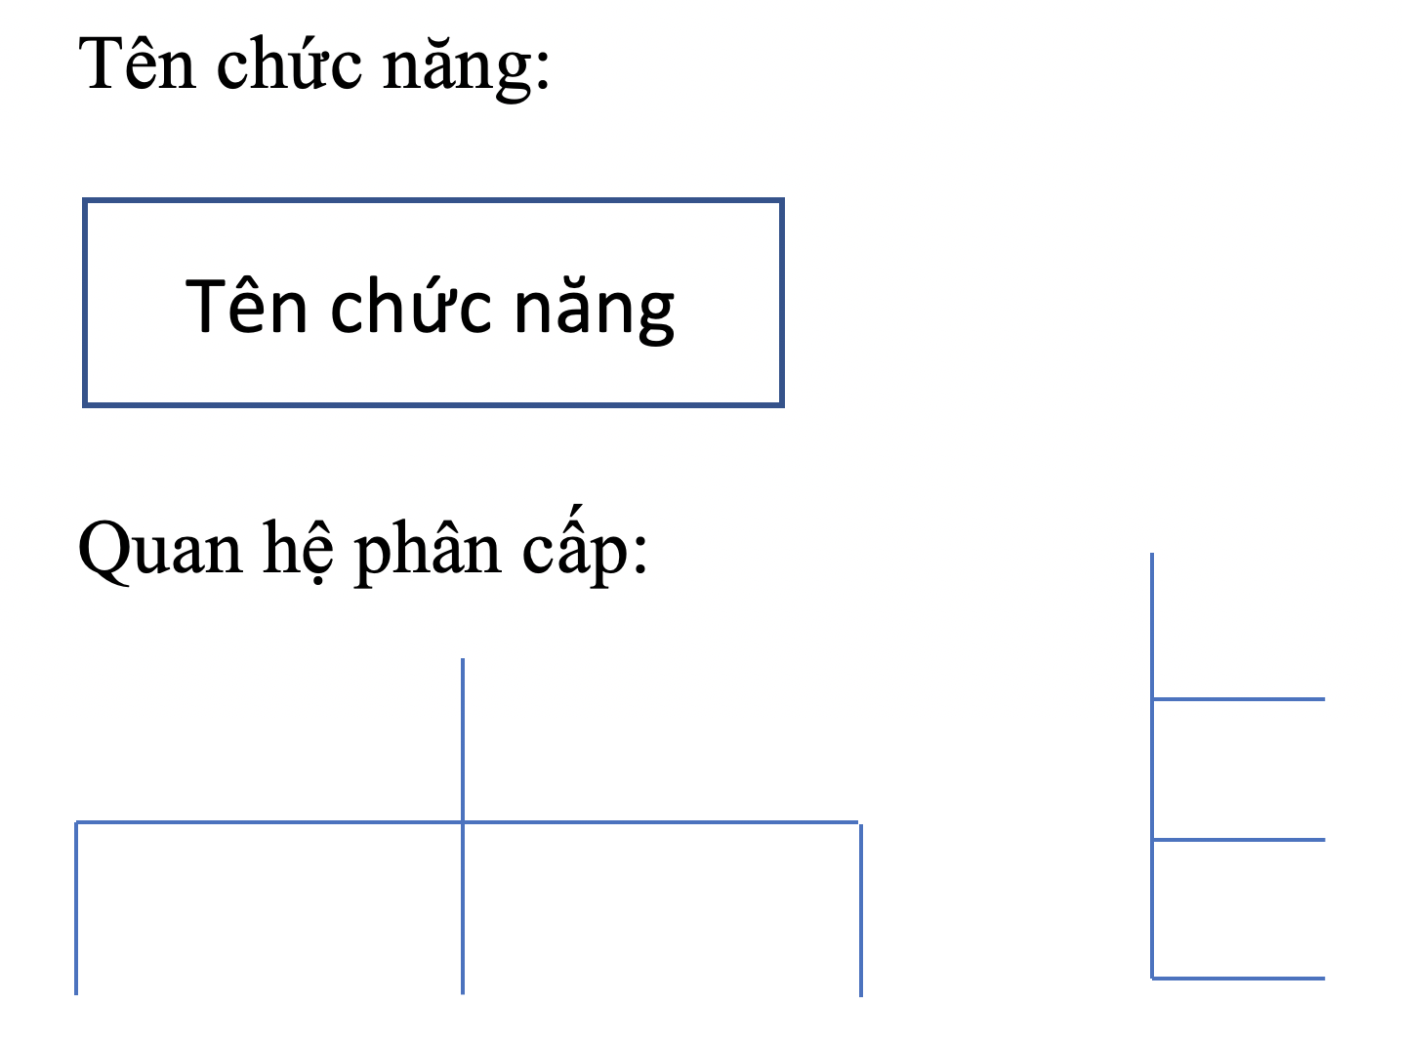

* Sơ đồ phân rã chức năng (BFD)

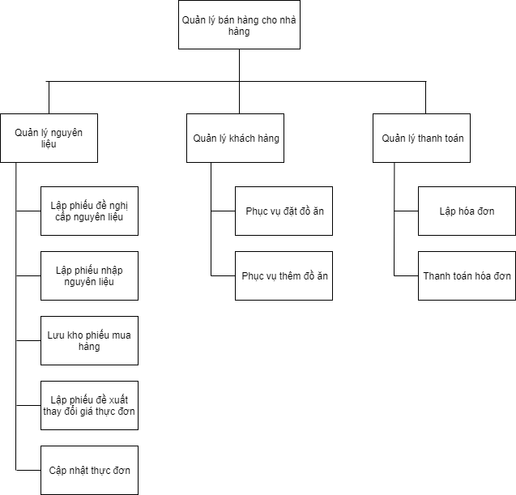

* 1. **MÔ HÌNH HÓA TIẾN TRÌNH NGHIỆP VỤ**
* Ký hiệu sử dụng
* Tiến trình : Là một hoạt động có liên quan đến sự biến đổi hoặc tác động của thông tin, được biểu diễn bằng hình oval, bên trong có tên của chức năng đó

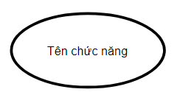

* Luồng dữ liệu: Luồng thông tin vào hoặc ra khỏi tiến trình, được biểu diễn bằng mũi tên có ghi thông tin di chuyển



* Kho dữ liệu: Biểu diễn thông tin cần cất giữ, để một hoặc nhiều tiến trình sử dụng chúng, biểu diễn cặp đường thẳng song song chứa tên của thông tin được cất giữ

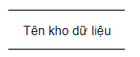

* Tác nhân bên ngoài: một người hoặc một nhóm người nằm ngoài hệ thống nhưng có trao đổi trực tiếp với hệ thống, biểu diễn: hình chữ nhật

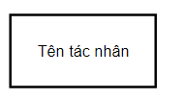

* Tác nhân bên trong: Là 1 tiến trình của hệ thống đang xét nhưng được trình bày ở một trang khác của biểu đồ.

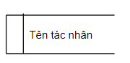

|  |  |  |
| --- | --- | --- |
| Đưa dữ liệu vào kho | Lấy dữ liệu ra khỏi kho | Cập nhật dữ liệu |
|  |  |  |

### **2.2.1. DFD mức khung cảnh (Mức 0)**

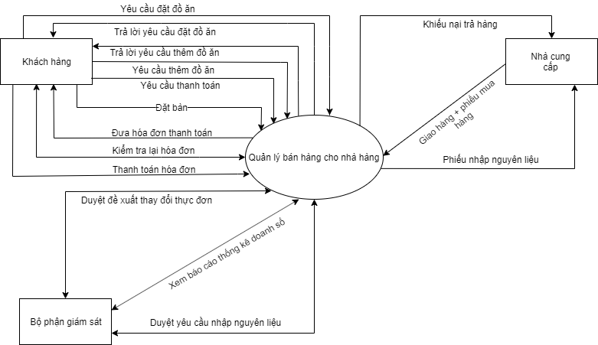

**2.2.2. DFD mức đỉnh (mức 1)**

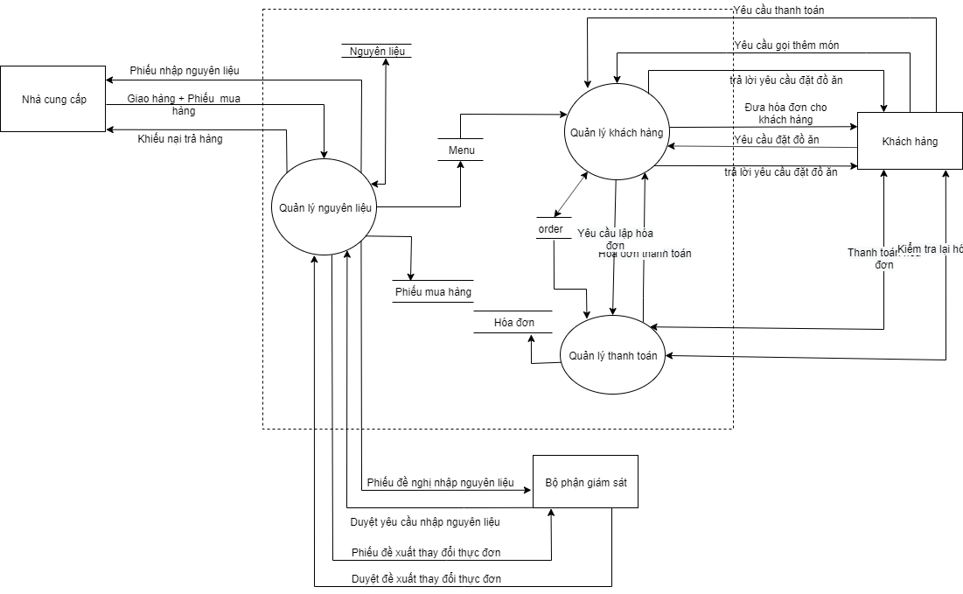

* + 1. **DFD mức dưới đỉnh (mức 2)**
* DFD mức dưới đỉnh là mô tả chi tiết các tiến trình ở bước 1 . DFD mức 2 của bài toán bao gồm 3 mô hình :

+ DFD mức 2 tiến trình “ Quản lý nguyên liệu”

+ DFD mức 2 tiến trình “Quản lý thanh toán”

+ DFD mức 2 tiến trình “Quản lý khách hàng”

* DFD mức 2 tiến trình “quản lý nguyên liệu”

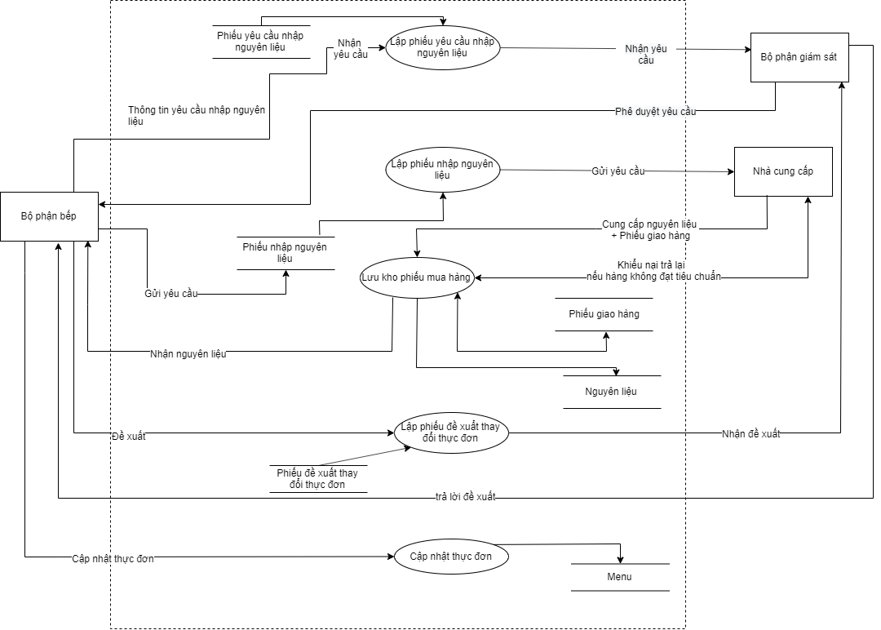

* DFD mức 2 tiến trình “quản lý thanh toán”

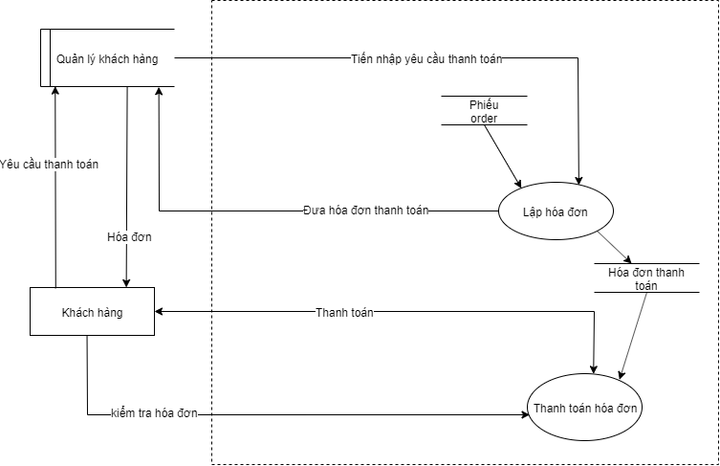

* DFD mức 2 tiến trình “quản lý khách hàng”

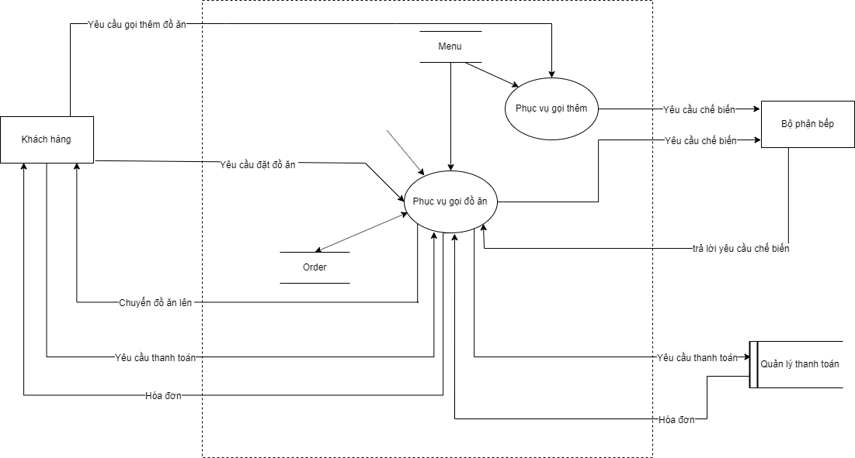

* 1. **ĐẶC TẢ TIẾN TRÌNH NGHIỆP VỤ**
* **Quản lý nguyên liệu**
* **Lập phiếu yêu cầu nhập nguyên liệu**

+ Đầu vào: Danh sách nguyên liệu cần nhập

+ Đầu ra: Phiếu yêu cầu nguyên liệu cần nhập

+ Nội dung xử lý:

* Nếu :có danh sách nguyên liệu cần nhập
* Thì: Tiến hàng lập phiếu yêu cầu nguyên liệu cần nhập
* Không thì: không lập phiếu
* **Lập phiếu nhập nguyên liệu**

+ Đầu vào: Phiếu yêu cầu nhập nguyên liệu được phê duyệt

+ Đầu ra: Phiếu nhập nguyên liệu

+ Nội dung xử lý:

* Nếu phiếu yêu cầu nhập nguyên liệu được duyệt
* Thì: Lập phiếu nhập nguyên liệu
* Không thì: không lập phiếu nhập nguyên liệu
* **Lưu kho phiếu mua hàng**

+ Đầu vào: Phiếu mua hàng + hàng hóa

+ Đầu ra: Các nguyên đủ tiêu chuẩn để nhập + phiếu mua hàng được ký xác nhận

+ Nội dung xử lý:

* Nếu : các nguyên liệu đủ tiêu chuẩn + phiếu mua hàng trùng khớp
* Thì: ký xác nhận và nhập hàng
* Không thì: Không ký xác nhận, khiếu nại trả lại hàng hóa
* **Lập phiếu đề xuất thay đổi giá thực đơn**

+ Đầu vào: danh sách món ăn cần thay đổi

+ Đầu ra: phiếu đề xuất thay đổi thực đơn

+ Nội dung xử lý:

* Nếu: có danh sách các món ăn trong thực đơn cần thay đổi
* Thì: Lập phiếu đề xuất thay đổi thực đơn và gửi cho bộ phận giám sát
* Không thì: Không lập phiếu thay đổi thực đơn
* **Cập nhật thực đơn**

+ Đầu vào: Phiếu đề xuất thay đổi thực đơn đã phê duyệt

+ Đầu ra: Thêm món ăn vào thực đơn

+ Nội dung xử lý

* Nếu : có thông tin phiếu đề xuất thay đổi thực đơn được phê duyệt
* Thì: Thêm món ăn vào thực đơn
* Nếu không: Không thêm món ăn vào thực đơn
* **Quản lý khách hàng**
* **Phục vụ gọi đồ ăn**

+ Đầu vào : Yêu cầu đặt đồ ăn

+ Đầu ra: Order đồ ăn

+ Nội dung xử lý:

* Nếu có khách hàng vào quán
* Thì: Mang menu cho khách chọn đồ ăn
* Nếu : Khách yêu cầu đặt đồ ăn
* Thì: Ghi order đồ ăn của khách hàng
* **Phục vụ thêm đồ ăn**

+ Đầu vào: Yêu cầu thêm đồ ăn

+ Đầu ra: Order đồ ăn

+ Nội dung xử lý:

* Nếu khách hàng có yêu cầu đặt thêm đồ ăn
* Thì : Ghi order đồ ăn của khách hàng
* **Quản lý thanh toán**
* **Lập hóa đơn thanh toán**

+ Đầu vào: Yêu cầu thanh toán

+ Đầu ra: Lập và in hóa đơn

+ Nội dung xử lý:

* Nếu khách hàng có yêu cầu thanh toán
* Thì: Lập và in hóa đơn
* Không thì: Không lập hóa đơn
* **Thanh toán hóa đơn**

+ Đầu vào: Hóa đơn thanh toán

+ Đầu ra: Hóa đơn đã được thanh toán

* Nội dung xử lý:
* Nếu hóa đơn trùng khớp
* Thì: thanh oán hóa đơn
* Không thì : Không thanh toán

# **CHƯƠNG 3. PHÂN TÍCH DỮ LIỆU NGHIỆP VỤ**

**3.1 MÔ HÌNH KIỂU DỮ LIỆU BAN ĐẦU**

**3.1.1. Xác định kiểu thực thể, kiểu thuộc tính**

- Xác định kiểu thực thể

+ Mẫu biểu: PHIẾU ĐỀ NGHỊ NHẬP NGUYÊN LIỆU, PHIẾU NHẬP NGUYÊN LIỆU, PHIẾU ĐỀ XUẤT THAY ĐỔI GIÁ THỰC ĐƠN, PHIẾU MUA HÀNG

+ Tài Nguyên:

* Tài sản: NGUYÊN LIỆU MÓN ĂN
* Con người: KHÁCH HÀNG
* Kho bãi: NHÀ CUNG CẤP, MENU
* Giao dịch: HÓA ĐƠN THANH TOÁN, PHIẾU MUA HÀNG

- Xác định kiểu thuộc tính

+ Dựa vào [Mẫu Biểu 1] - **Hóa đơn thanh toán** ta xác định được thực thể **HÓA ĐƠN và KHÁCH HÀNG**

1. **HÓA ĐƠN:** Mã hóa đơn, Ngày lập hóa đơn, Bàn ăn, họ tên khách hàng, SDT khách hàng, thu ngân, tên món , đơn vị tính, số lượng, đơn giá, thành tiền, tổng tiền
2. **KHÁCH HÀNG:**Mã khách hàng, Họ tên khách hàng, Số điện thoại

+ Dựa vào [Mẫu biểu 2] – **Menu** ta xác định được thực thể **MENU** và **MÓN ĂN**

1. **MENU:** Mã danh mục, Tên danh mục
2. **MÓN ĂN :** Mã món ăn**,** Tên món ăn, đơn giá, đơn vị tính

+ Dựa vào [Mẫu biểu 3] – **Giấy order** ta xác định được thực thể **PHIẾU ORDER**

1. **PHIẾU ORDER:** Số order, Ngày order, giờ order, nhân viên, số bàn, số khách, tên món ăn, số lượng

+ Dựa vào [Mẫu Biểu 4] – **Phiếu đề nghị nhập nguyên liệu** ta xác định thực thể **PHIẾU ĐỀ NGHỊ NHẬP NGUYÊN LIỆU**

1. **PHIẾU ĐỀ NGHỊ NHẬP NGUYÊN LIỆU :** Số phiếu đề nghị, ngày lập, tên người lập, lý do yêu cầu, tên nguyên liệu,đơn vị tính, số lượng dự tính, ghi chú,người duyệt

+ Dựa vào [Mẫu Biểu 5] – **Phiếu nhập nguyên liệu** ta xác định thực thể **NGUYÊN LIỆU** và **PHIẾU NHẬP NGUYÊN LIỆU**

1. **NGUYÊN LIỆU:** Mã nguyên liệu, Tên nguyên liệu, đơn vị tính,số lượng trong kho
2. **PHIẾU NHẬP NGUYÊN LIỆU :** Số phiếu nhập, Tên người yêu cầu, bộ phận, ngày lập, tên nguyên liệu, số lượng đề nghị ,đơn vị tính,địa chỉ, số điện thoại

+ Dựa vào [Mẫu Biểu 6] – **Phiếu mua hàng** ta xác định các thực thể **PHIẾU MUA HÀNG** và **NHÀ CUNG CẤP**

1. **PHIẾU MUA HÀNG:** Số phiếu mua hàng, ngày lập đơn mua hàng, tên nhà cung cấp, địa chỉ nhà cung cấp, số điện thoại, tên nguyên liệu, số lượng, đơn giá, thành tiền, tổng tiền, tên người lập phiếu,tên người nhận hàng
2. **NHÀ CUNG CẤP:** Mã nhà cung cấp, tên nhà cung cấp, địa chỉ số điện thoại,số tài khoản

+ Dựa vào [Mẫu Biểu 7] – **Phiếu đề xuất thay đổi giá thực đơn** ta xác định được thực thể **PHIẾU ĐỀ XUẤT THAY ĐỔI GIÁ THỰC ĐƠN**

1. **PHIẾU ĐỀ XUẤT THAY ĐỔI GIÁ THỰC ĐƠN:** Số phiếu đề xuất, lý do đề xuất, tên món ăn, đơn giá cũ, đơn giá mới, ngày lập

+ Qua trên ta có những thực thể sau:

**(1) HÓA ĐƠN:**  Mã hóa đơn, Ngày lập hóa đơn, Bàn ăn, họ tên khách hàng, SDT khách hàng, thu ngân, tên món , đơn vị tính, số lượng, đơn giá, thành tiền, tổng tiền

**(2) KHÁCH HÀNG:** Mã khách hàng, Họ tên khách hàng, Số điện thoại

**(3) MENU:** Mã danh mục, Tên danh mục

**(4) MÓN ĂN :** Mã món ăn, tên món ăn, đơn giá, đơn vị tính

**(5) PHIẾU ORDER:** Số order, Ngày order, giờ order, nhân viên, số bàn, số khách, tên món ăn, số lượng

**(6) PHIẾU ĐỀ NGHỊ NHẬP NGUYÊN LIỆU:** Số phiếu đề nghị, ngày lập, tên người lập, lý do yêu cầu, tên nguyên liệu,đơn vị tính, số lượng dự tính, ghi chú,người duyệt

**(7) NGUYÊN LIỆU:** Mã nguyên liệu, Tên nguyên liệu, đơn vị tính,số lượng trong kho

**(8) PHIẾU NHẬP NGUYÊN LIỆU:** Số phiếu nhập, Tên người yêu cầu, địa chỉ giao hàng, số điện thoại liên hệ, ngày lập, tên nguyên liệu, số lượng đề nghị ,đơn vị tính

**(9) PHIẾU MUA HÀNG:** Số phiếu mua hàng, ngày lập đơn mua hàng, tên nhà cung cấp, địa chỉ nhà cung cấp, số điện thoại, tên nguyên liệu, số lượng, đơn giá, thành tiền, tổng tiền, tên người lập phiếu,tên người nhận hàng

**(10) NHÀ CUNG CẤP :** Mã nhà cung cấp, tên nhà cung cấp, địa chỉ số điện thoại,số tài khoản

**(11) PHIẾU ĐỀ XUẤT THAY ĐỔI GIÁ THỰC ĐƠN :** Số phiếu đề xuất, lý do đề xuất, tên món ăn, đơn giá cũ, đơn giá mới, ngày lập, người lập, người xác nhận

**3.1.2. Xác định kiểu liên kết**

|  |  |  |
| --- | --- | --- |
| Kiểu thực thể | Tên kiểu liên kết/bản số | Kiểu thực thể |
| HÓA ĐƠN | Của  i | KHÁCH HÀNG |
| NGUYÊN LIỆU | Chế biến | MÓN ĂN |
| MÓN ĂN | Thuộc | MENU |
| PHIẾU ĐỀ NGHỊ NHẬP NGUYÊN LIỆU | Gồm | NGUYÊN LIỆU |
| PHIẾU ĐỀ XUẤT THAY ĐỔI GIÁ THỰC ĐƠN | Gồm | MÓN ĂN |
| PHIẾU NHẬP NGUYÊN LIỆU | Gồm | NGUYÊN LIỆU |
| PHIẾU MUA HÀNG | của | NHÀ CUNG CẤP |
| PHIẾU MUA HÀNG | Gồm | NGUYÊN LIỆU |
| HÓA ĐƠN | Gồm | MÓN ĂN |
| KHÁCH HÀNG | có | HÓA ĐƠN |
| PHIẾU ORDER | Gồm | MÓN ĂN |
| PHIẾU ORDER | Của | KHÁCH HÀNG |

**3.1.3. Vẽ mô hình ERD mở rộng**

* + - Ký hiệu
    - 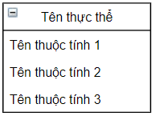 Kiểu thực thể và thuộc tính
    - 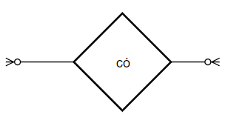Kiểu liên kết và bản số
    - Mô hình

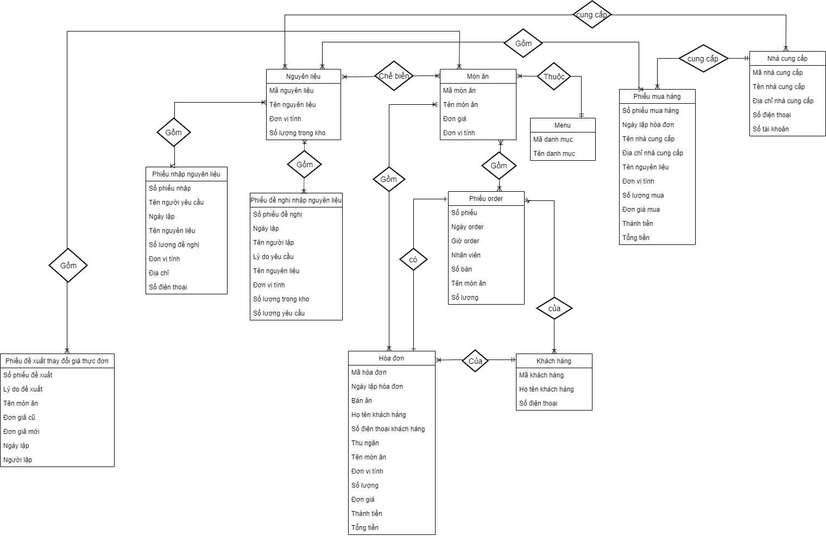

**3.2. CHUẨN HÓA DỮ LIỆU**

### **3.2.1. Chuyển từ ERD mở rộng về ERD kinh điển**

**- Chuyển các kiểu thuộc tính đa trị về đơn trị**

+ HÓA ĐƠN ( Mã hóa đơn, Ngày lập hóa đơn, Bàn ăn, họ tên khách hàng, SDT khách hàng, thu ngân, tên món , đơn vị tính, số lượng, đơn giá, thành tiền, tổng tiền) áp dụng quy tắc 1 ta có

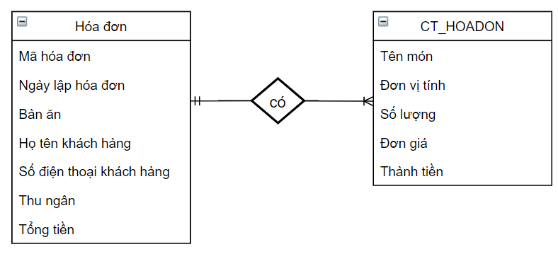

+ PHIẾU ĐỀ XUẤT THAY ĐỔI GIÁ THỰC ĐƠN (Số phiếu đề nghị, ngày lập, tên người lập, lý do yêu cầu, tên nguyên liệu,đơn vị tính, số lượng dự tính, ghi chú,người duyệt) áp dụng quy tắc 1 ta có

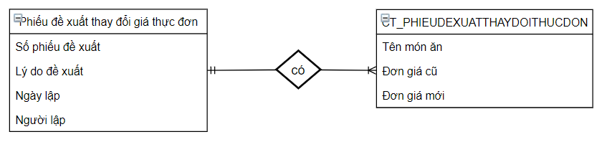

+ PHIẾU ĐỀ NGHỊ NHẬP NGUYÊN LIỆU: Số phiếu đề nghị, ngày lập, tên người lập, lý do yêu cầu, tên nguyên liệu,đơn vị tính, số lượng dự tính, ghi chú,người duyệt

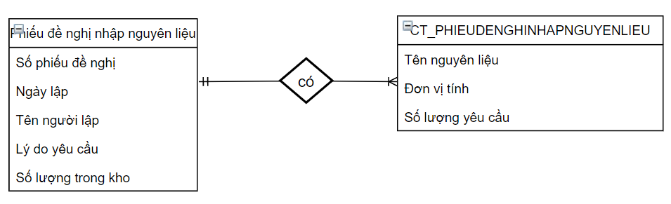

+ PHIẾU MUA HÀNG (Số phiếu mua hàng, ngày lập đơn mua hàng, tên nhà cung cấp, địa chỉ nhà cung cấp, số điện thoại, tên nguyên liệu, số lượng, đơn giá, thành tiền, tổng tiền, tên người lập phiếu,tên người nhận hàng) áp dụng quy tắc 1 ta có

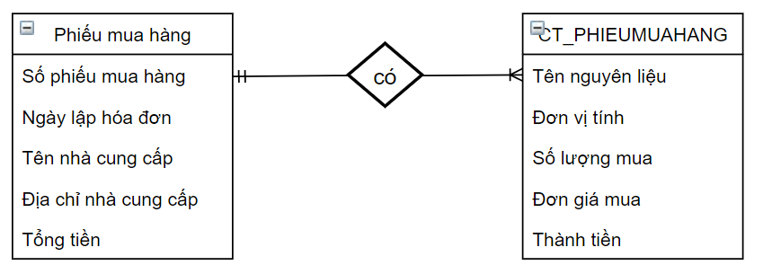

+ PHIẾU ORDER (Số order, Ngày order, giờ order, nhân viên, số bàn, số khách, tên món ăn, số lượng)

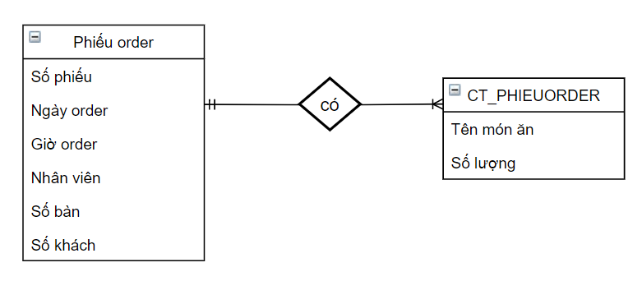

+ PHIẾU NHẬP NGUYÊN LIỆU ( Số phiếu nhập, Tên người yêu cầu, địa chỉ, số điện thoại, ngày lập, tên nguyên liệu, số lượng đề nghị ,đơn vị tính)

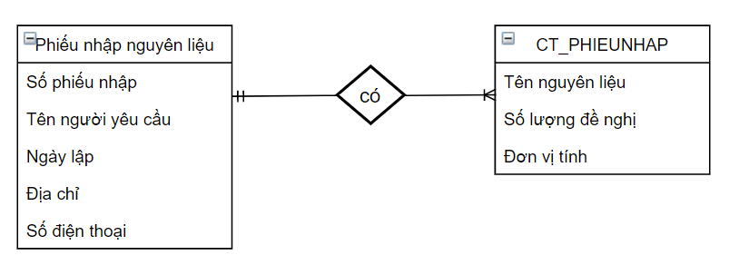

* Xác định khóa của kiểu thực thể chính:

|  |  |
| --- | --- |
| **Kiểu thực thể** | **Khóa chính** |
| HÓA ĐƠN | Mã hóa đơn |
| KHÁCH HÀNG | Mã khách hàng |
| MENU | Mã danh mục |
| MÓN ĂN | Mã món ăn |
| PHIẾU ORDER | Số phiếu order |
| PHIẾU ĐỀ NGHỊ NHẬP NGUYÊN LIỆU | Số phiếu đề nghị |
| NGUYÊN LIỆU | Mã nguyên liệu |
| PHIẾU NHẬP NGUYÊN LIỆU | Số phiếu nhập |
| PHIẾU MUA HÀNG | Số phiếu mua hàng |
| NHÀ CUNG CẤP | Mã nhà cung cấp |
| PHIẾU ĐỀ XUẤT THAY ĐỔI GIÁ THỰC ĐƠN | Số phiếu đề xuất |

* Mô hình ERD kinh điển được vẽ như sau

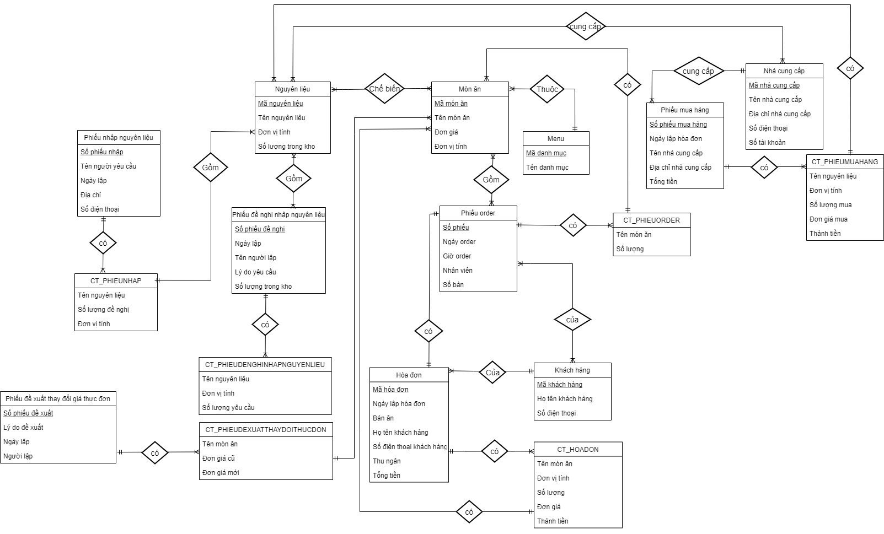

* + 1. **Chuyển từ ERD kinh điển về ERD hạn chế**

- Bỏ tên kiểu liên kết, Bỏ bản số tối thiểu theo quy tắc 4

Thành: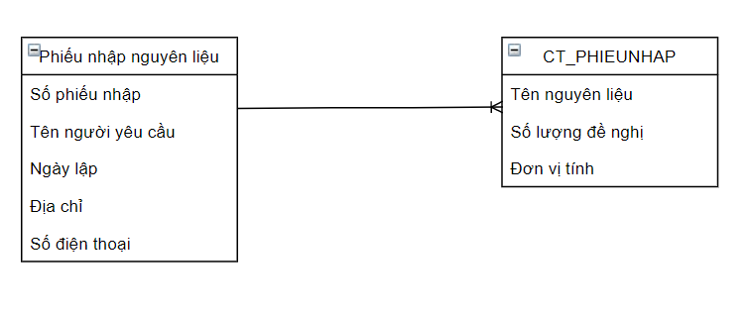

**- Xử lý kiểu liên kết 1-1 áp dụng quy tắc 5**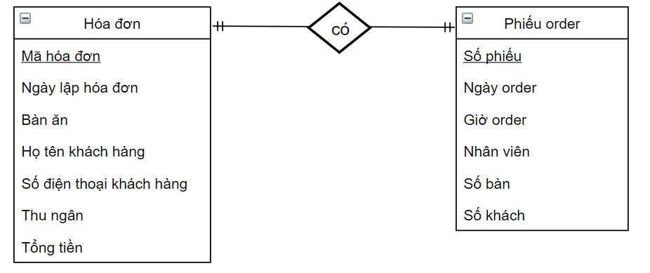

Thành: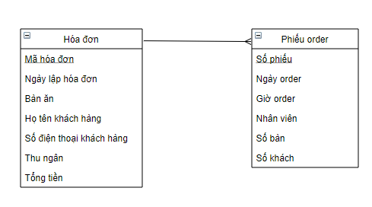

**- Xử lý liên kết n-n áp dụng quy tắc 6**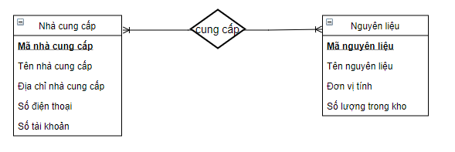

Thành: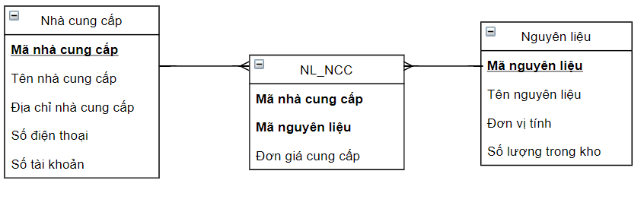

- **Xác định khóa ngoài cho các kiểu thực thể bằng quy tắc 7**:

- Quy ước :

+ Khóa chính: In đậm gạch chận

+ Khóa ngoại: In đậm gạch chân và in nghiêng

|  |  |  |
| --- | --- | --- |
| **Kiểu thực thể** | **Khóa chính** | **Khóa ngoại** |
| HÓA ĐƠN | Mã hóa đơn |  |
| CT_HOADON | Mã hóa đơn  Mã món | Mã hóa đơn  Mã món |
| PHIẾU ĐỀ NGHỊ NHẬP NGUYÊN LIỆU | Số phiếu đề nghị |  |
| CT_PHIEUDENGHINHAPNGUYENLIEU | Số phiếu đề nghị  Mã nguyên liệu | Số phiếu đề nghị  Mã nguyên liệu |
| PHIẾU ĐỀ XUẤT THAY ĐỔI THỰC ĐƠN | Số phiếu đề xuất |  |
| CT_PHIEUDEXUATTHAYDOITHUCDON | Số phiếu đề xuất  Mã món ăn | Số phiếu đề xuất  Mã món ăn |
| PHIẾU NHẬP NGUYÊN LIỆU | Số phiếu nhập |  |
| CT_PHIEUNHAPNGUYENLIEU | Số phiếu nhập  Mã nguyên liệu |  |
| PHIẾU ORDER | Số phiếu order |  |
| CT_PHIEUORDER | Số phiếu order  Mã món ăn | Số phiếu order  Mã món ăn |
| PHIẾU MUA HÀNG | Số phiếu mua hàng |  |
| CT_PHIEUMUAHANG | Số phiếu mua hàng  Mã nguyên liệu | Số phiếu mua hàng  Mã nguyên liệu |
| NGUYÊN LIỆU | Mã nguyên liệu |  |
| MÓN ĂN | Mã món ăn |  |
| KHÁCH HÀNG | Mã khách hàng |  |
| NHÀ CUNG CẤP | Mã nhà cung cấp |  |
| MENU | Mã danh mục | Mã món ăn |

- Mô hình ERD hạn chế

+ Khóa chính: in đậm gạch chân

+ Khóa ngoại: in nghiêng, in đậm gạch chân

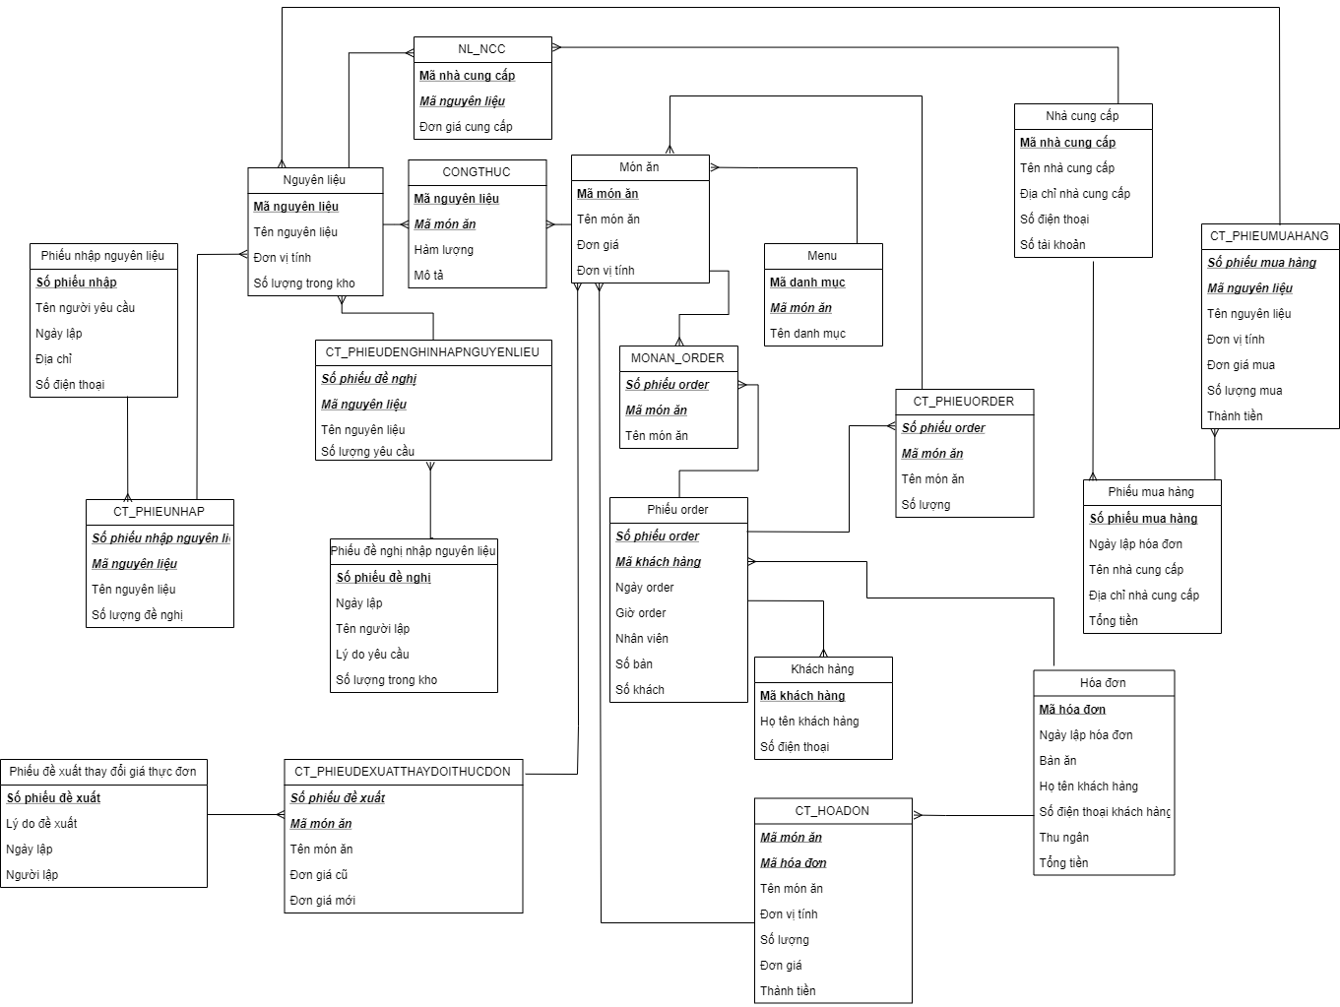

### **3.2.3. Chuyển từ ERD hạn chế về mô hình quan hệ**

- Mã hóa kiểu thực thể chuyển thành bảng quan hệ: Mỗi thực thể ở mô hình ERD hạn chế sẽ thành 1 bảng quan hệ ở mô hình quan hệ

|  |  |
| --- | --- |
| **Kiểu thực thể** | **Bảng quan hệ** |
| HÓA ĐƠN | HOADON |
| CT_HOADON | CT_HOADON |
| PHIẾU ĐỀ NGHỊ NHẬP NGUYÊN LIỆU | P_DENGHINHAPNL |
| CT_PHIEUDENGHINHAPNGUYENLIEU | CT_PDENGHINHAPNL |
| PHIẾU ĐỀ XUẤT THAY ĐỔI THỰC ĐƠN | P_DEXUATTHAYDOITD |
| CT_PHIEUDEXUATTHAYDOITHUCDON | CT_PDEXUATTHAYDOITD |
| PHIẾU NHẬP NGUYÊN LIỆU | P_NHAPNL |
| CT_PHIEUNHAPNGUYENLIEU | CT_PNHAPNL |
| PHIẾU ORDER | P_ORDER |
| CT_PHIEUORDER | CT_PORDER |
| PHIẾU MUA HÀNG | P_MUAHANG |
| CT_PHIEUMUAHANG | CT_PMUAHANG |
| NGUYÊN LIỆU | NGUYENLIEU |
| MÓN ĂN | MONAN |
| KHÁCH HÀNG | KHACHHANG |
| NHÀ CUNG CẤP | NHACUNGCAP |
| MENU | MENU |
| CONGTHUC | CONGTHUC |

- Kiểu thuộc tính khóa chuyển sang bảng tương ứng là khóa của bảng

- Kiểu thuộc tính mô tả

+ Kết xuất được sẽ bỏ đi

+ Xuất hiện ở 1 kiểu thực thể sẽ chuyển bảng tương ứng

+ Xuất hiện ở nhiều bảng sẽ giữ ở bảng chính và thay bằng khóa chính bảng chính vào bảng đó

* Các bảng CT_PHIEUDEXUATTHAYDOITHUCDON, CT_PHIEUORDER, CT_HOADON có thuộc tính *tên món ăn, đơn vị tính* ta có thể loại bỏ được vì suy ra từ *mã món ăn*
* Các bảng HÓA ĐƠN, PHIẾU MUA HÀNG, CT_PHIEUMUAHANG, CT_HOADON có thuộc tính có thuộc tính *thành tiền* và *tổng tiền* ta lược bỏ vì có thể suy ra từ đơn giá, số lượng…
* Bảng HÓA ĐƠN có thuộc tính *Họ tên khách hàng , số điện thoại khách hàng* ta có thể loại bỏ được vì suy ra từ mã khách hàng
* Bảng P_MUAHANG có thuộc tính *tên nhà cung cấp* và *địa chỉ nhà cung cấp* ta có thể loại bỏ được vì ta có thể suy ra từ *mã nhà cung cấp*

- Mô hình quan hệ

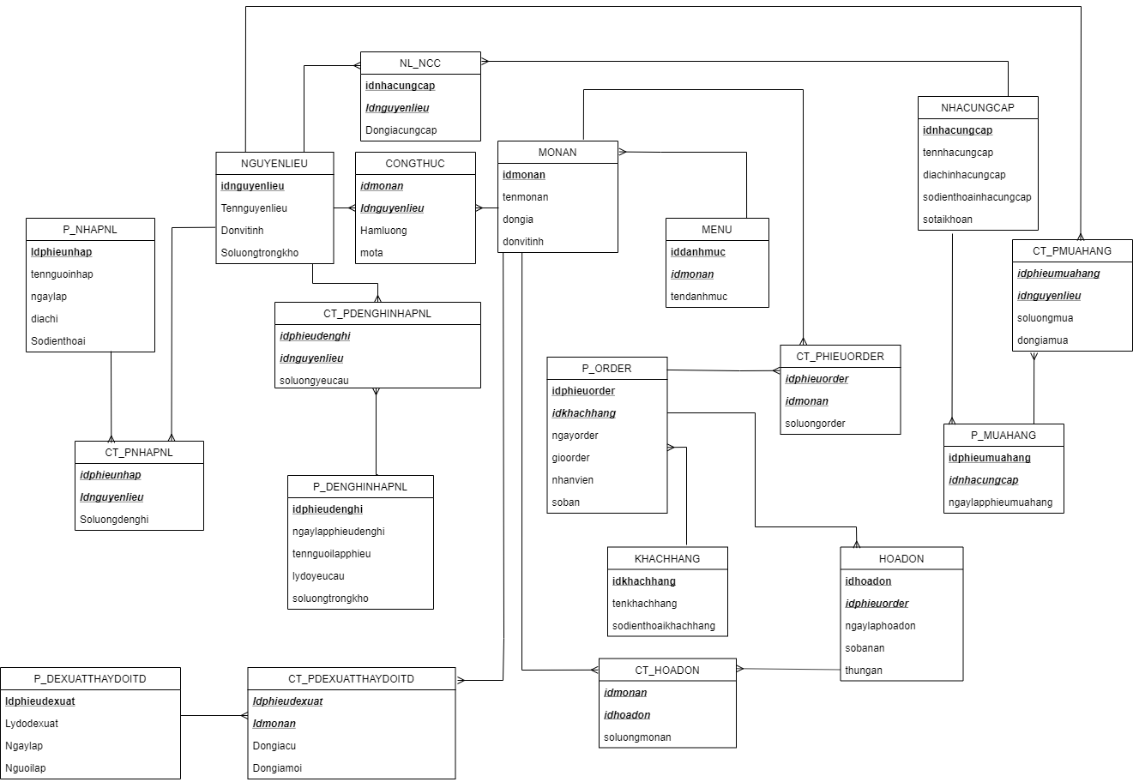

**3.3.3 Đặc tả dữ liệu**

- Bảng HOADON

|  |  |  |  |  |  |
| --- | --- | --- | --- | --- | --- |
| STT | Khóa chính | Khóa ngoài | Tên trường | Kiểu dữ liệu | Diễn giải |
| 1. | x |  | idhd | C(10) | Mã hóa đơn |
| 2. |  | X | idphieuorder | C(10) | Số phiếu order |
| 3. |  |  | ngaylaphd | D(10) | Ngày lập hóa đơn |
| 4. |  |  | banan | N(10) | Số bàn ăn |
| 5. |  |  | thungan | C(60) | Thu ngân |

* Bảng CT_HOADON

|  |  |  |  |  |  |
| --- | --- | --- | --- | --- | --- |
| STT | Khóa chính | Khóa ngoài | Tên trường | Kiểu dữ liệu | Diễn giải |
| 1. | x | X | idhoadon | C(10) | Mã hóa đơn |
| 2. | x | X | Idmonan | C(10) | Mã món ăn |
| 3. |  |  | Soluongmonan | N(10) | Số lượng món ăn |

* Bảng CONGTHUC

|  |  |  |  |  |  |
| --- | --- | --- | --- | --- | --- |
| STT | Khóa chính | Khóa ngoài | Tên trường | Kiểu dữ liệu | Diễn giải |
| 1. | x | X | idmonan | C(10) | Mã món ăn |
| 2. | x | X | idnguyenlieu | C(10) | Mã nguyên liệu |
|  |  |  | hamluong | C(200) | Hàm lượng |
|  |  |  | Mota | C(500) | Mô tả |

* Bảng P_DENGHINHAPNL

|  |  |  |  |  |  |
| --- | --- | --- | --- | --- | --- |
| STT | Khóa chính | Khóa ngoài | Tên trường | Kiểu dữ liệu | Diễn giải |
| 1. | x |  | Idphieudenghi | C(10) | Số phiếu đề nghị |
| 2. |  |  | Ngaylapphieudenghi | D(10) | Ngày lập phiếu đề nghị |
| 3. |  |  | Nguoilapphieu | C(60) | Người lập hóa đơn |
| 4. |  |  | Lydoyeucau | C(500) | Lý do đề nghị nhập nguyên liệu |
| 5. |  |  | Soluongtrongkho | N(10) | Số lượng trong kho |

* Bảng CT_PDENGHINHAPNL

|  |  |  |  |  |  |
| --- | --- | --- | --- | --- | --- |
| STT | Khóa chính | Khóa ngoài | Tên trường | Kiểu dữ liệu | Diễn giải |
| 1. | x | X | idphieudenghi | C(10) | Mã hóa đơn |
| 2. | x | X | idmonan | C(10) | Mã món ăn |
| 3. |  |  | Soluongyc | N(10) | Số lượng yêu cầu |

* Bảng P_DEXUATTHAYDOITD

|  |  |  |  |  |  |
| --- | --- | --- | --- | --- | --- |
| STT | Khóa chính | Khóa ngoài | Tên trường | Kiểu dữ liệu | Diễn giải |
| 1. | x |  | Idphieudexuat | C(10) | Số phiếu đề xuất |
| 2. |  |  | Lydodexuat | C(500) | Lý do đề xuất |
| 3. |  |  | Ngaylapphieudexuat | D(10) | Ngày lập |
| 4. |  |  | Nguoilapphieudexuat | C(200) | Người lập hóa đơn |

* Bảng CT_PDEXUATTHAYDOITD

|  |  |  |  |  |  |
| --- | --- | --- | --- | --- | --- |
| STT | Khóa chính | Khóa ngoài | Tên trường | Kiểu dữ liệu | Diễn giải |
| 1. | x | X | Idphieudexuat | C(10) | Số phiếu đề xuất |
| 2. | x | X | idmonan | C(10) | Mã món ăn |
| 3. |  |  | dongiacu | N(10) | Đơn giá cũ |
| 4. |  |  | dongiamoi | N(10) | Đơn giá mới |

* Bảng P_NHAPNL

|  |  |  |  |  |  |
| --- | --- | --- | --- | --- | --- |
| STT | Khóa chính | Khóa ngoài | Tên trường | Kiểu dữ liệu | Diễn giải |
| 1. | x |  | Idphieunhap | C(10) | Số phiếu nhập nguyên liệu |
| 2. |  |  | Tennguoiyeucau | C(200) | Tên người yêu cầu |
| 3. |  |  | Ngaylapphieunhap | D(10) | Ngày lập phiếu nhập nguyên liệu |
| 4. |  |  | diachigiaohang | C(200) | Địa chỉ giao hàng |
| 5. |  |  | sodienthoailienhe | C(11) | Số điện thoại |

* Bảng CT_PNHAPNL

|  |  |  |  |  |  |
| --- | --- | --- | --- | --- | --- |
| STT | Khóa chính | Khóa ngoài | Tên trường | Kiểu dữ liệu | Diễn giải |
| 1. | x | X | idmahoadon | C(10) | Mã hóa đơn |
| 2. | x | X | idnguyenlieu | C(10) | Mã nguyên liệu |
| 3. |  |  | soluongdenghi | N(10) | Số lượng đề nghị |

* Bảng P_ORDER

|  |  |  |  |  |  |
| --- | --- | --- | --- | --- | --- |
| STT | Khóa chính | Khóa ngoài | Tên trường | Kiểu dữ liệu | Diễn giải |
| 1. | x |  | idphieuorder | C(10) | Số phiếu order |
| 2 |  | x | Idkhachhang | C(10) | Mã khách hàng |
| 2. |  |  | ngayorder | D(10) | Ngày order |
| 3. |  |  | Gioorder | D(5) | Giờ Order |
| 4. |  |  | nhanvien | C(200) | Nhân viên Order |
| 5. |  |  | Soban | N(10) | Số bàn |

* Bảng CT_PORDER

|  |  |  |  |  |  |
| --- | --- | --- | --- | --- | --- |
| STT | Khóa chính | Khóa ngoài | Tên trường | Kiểu dữ liệu | Diễn giải |
| 1. | x | X | idphieuorder | C(10) | Số phiếu order |
| 2. | x | X | idmonan | C(10) | Mã món ăn |
| 3. |  |  | Soluongorder | N(10) | Số lượng |

* Bảng P_MUAHANG

|  |  |  |  |  |  |
| --- | --- | --- | --- | --- | --- |
| STT | Khóa chính | Khóa ngoài | Tên trường | Kiểu dữ liệu | Diễn giải |
| 1. | x |  | idphieumuahang | C(10) | Số phiếu mua hàng |
| 2. |  | x | idnhacungcap | C(10) | Mã nhà cung cấp |
| 3. |  |  | ngaylaphoadon | D(10) | Ngày lập hóa đơn |

* Bảng CT_PMUAHANG

|  |  |  |  |  |  |
| --- | --- | --- | --- | --- | --- |
| STT | Khóa chính | Khóa ngoài | Tên trường | Kiểu dữ liệu | Diễn giải |
| 1. | x | x | idphieumuahang | C(10) | Số phiếu mua hàng |
| 2. | x | x | idnguyenlieu | C(10) | Mã nguyên liệu |
| 3. |  |  | soluongmua | N(10) | Số lượng mua |
| 4. |  |  | dongiamua | N(10) | Đơn giá mua |

* Bảng NGUYENLIEU

|  |  |  |  |  |  |
| --- | --- | --- | --- | --- | --- |
| STT | Khóa chính | Khóa ngoài | Tên trường | Kiểu dữ liệu | Diễn giải |
| 1. | x |  | idnguyenlieu | C(10) | Mã nguyên liệu |
| 2. |  |  | tennguyenlieu | C(200) | Tên nguyên liệu |
| 3. |  |  | donvitinh | C(20) | Đơn vị tính |
| 4. |  |  | soluongtrongkho | N(10) | Số lượng trong kho |

* Bảng MONAN

|  |  |  |  |  |  |
| --- | --- | --- | --- | --- | --- |
| STT | Khóa chính | Khóa ngoài | Tên trường | Kiểu dữ liệu | Diễn giải |
| 1. | x |  | idmonan | C(10) | Mã món ăn |
| 2. |  |  | tenmonan | C(200) | Tên món ăn |
| 3. |  |  | Dongiamon | N(10) | Đơn giá |
| 4. |  |  | Donvitinh | C(20) | Đơn vị tính |

* Bảng KHACHHANG

|  |  |  |  |  |  |
| --- | --- | --- | --- | --- | --- |
| STT | Khóa chính | Khóa ngoài | Tên trường | Kiểu dữ liệu | Diễn giải |
| 1. | x |  | idkhachhang | C(10) | Mã khách hàng |
| 2. |  |  | tenkhachhang | C(200) | Tên khách hàng |
| 3. |  |  | sodienthoai | C(11) | Số điện thoại khách hàng |

* Bảng NHACUNGCAP

|  |  |  |  |  |  |
| --- | --- | --- | --- | --- | --- |
| STT | Khóa chính | Khóa ngoài | Tên trường | Kiểu dữ liệu | Diễn giải |
| 1. | x |  | idnhacungcap | C(10) | Mã nhà cung cấp |
| 2. |  |  | tennhacungcap | C(200) | Tên nhà cung cấp |
| 3. |  |  | diachincc | C(200) | Địa chỉ nhà cung cấp |
| 4. |  |  | sodienthoai | C(11) | Số điện thoại nhà cung cấp |
| 5. |  |  | sotaikhoan | C(30) | Số tài khoản |

* Bảng MENU

|  |  |  |  |  |  |
| --- | --- | --- | --- | --- | --- |
| STT | Khóa chính | Khóa ngoài | Tên trường | Kiểu dữ liệu | Diễn giải |
| 1. | x |  | iddanhmuc | C(10) | Mã danh mục |
| 2 |  | x | Idmonan | C(100 | Mã món ăn |
| 2. |  |  | tendanhmuc | C(200) | Tên danh mục |

**3.3. HỢP NHẤT KHÍA CẠNH CHỨC NĂNG VÀ DỮ LIỆU**

### **3.3.1. Ma trận kho - kiểu thực thể**

|  |  |  |  |  |  |  |  |  |  |  |
| --- | --- | --- | --- | --- | --- | --- | --- | --- | --- | --- |
| Hóa đơn thanh toán | | | | | | | | | | |
| Menu đồ ăn | | | | | | | | |  | |
| Nguyên liệu | | | | | | | |  |
| Phiếu Order | | | | | | |  |
| Phiếu đề nghị nhập nguyên liệu | | | | | |  |
| Phiếu nhập nguyên liệu | | | | |  |
| Phiếu mua hàng | | | |  |
| Phiếu đề xuất thay đổi giá thực đơn | | |  |
|  | |  |
|  |  |
| HOADON |  |  |  |  |  |  |  |  | X |
| CT_HOADON |  |  |  |  |  |  |  |  | X |
| P_DENGHINHAPNL |  |  |  |  | X |  | X |  |  |
| CT_PDENGHINHAPNL |  |  |  |  | X |  |  |  |  |
| P_DEXUATTHAYDOITD |  | X |  |  |  |  |  | X |  |
| CT_PDEXUATTHAYDOITD |  | X |  |  |  |  |  | X |  |
| P_NHAPNL |  |  |  | X |  |  |  |  |  |
| CT_PNHAPNL |  |  |  | X |  |  |  |  |  |
| P_ORDER |  |  |  |  |  | X |  |  |  |
| CT_PORDER |  |  |  |  |  | X |  |  |  |
| P_MUAHANG |  |  | X |  |  |  |  |  |  |
| CT_PMUAHANG |  |  | X |  |  |  |  |  |  |
| NGUYENLIEU |  |  |  | X | X |  | X |  |  |
| MONAN |  | X |  |  |  |  |  | X |  |
| KHACHHANG |  |  |  |  |  | X |  |  | X |
| NHACUNGCAP |  |  | X |  |  |  |  |  |  |
| MENU |  | X |  |  |  |  |  | X |  |
| CONGTHUC |  |  |  |  |  | x | x | x |  |

### 3**.3.2. Ma trận chức năng – kiểu thực thể**

|  |  |  |  |  |  |  |  |  |  |  |  |  |  |  |  |  |  |  |  |  |
| --- | --- | --- | --- | --- | --- | --- | --- | --- | --- | --- | --- | --- | --- | --- | --- | --- | --- | --- | --- | --- |
| (1) Lập và gửi phiếu đề nghị nhập nguyên liệu | | | | | | | | | | | | | | | | | | |  | |
| (2) Phê duyệt phiếu đề nghị nhập nguyên liệu | | | | | | | | | | | | | | | | | | |
| (3) Lập và gửi phiếu nhập nguyên liệu | | | | | | | | | | | | | | | | |  | |
| (4) Lưu kho phiếu mua hàng | | | | | | | | | | | | | | |  | |
| (5) Lập và gửi phiếu đề xuất giá thực đơn | | | | | | | | | | | | |  | |
| (6) Phê duyệt phiếu đề xuất thực đơn | | | | | | | | | | |  | |  | |
| (7) Cập nhật thực đơn | | | | | | | | |  | |  | |  | |
| (8) Kiểm tra thông tin khách hàng | | | | | | |  | |  | |
| (9) Phục vụ đặt đồ ăn | | | | | |  |  | |
| (10) Phục vụ thêm đồ ăn | | | | |  |
| (11) Lập và in hóa đơn | | | |  |  | |
| (12) Thanh toán hóa đơn | | |  |
|  | |  |
|  |  |
| HOADON |  | X | X |  |  |  |  |  | |  | |  | |  | |  | |  | |
| CT_HOADON |  | X | X |  |  |  |  |  | |  | |  | |  | |  | |  | |
| P_DENGHINHAPNL |  |  |  |  |  |  |  |  | |  | |  | |  | | X | | X | |
| CT_PDENGHINHAPNL |  |  |  |  |  |  |  |  | |  | |  | |  | | X | | X | |
| P_DEXUATTHAYDOITD |  |  |  |  |  |  |  | X | | X | |  | |  | |  | |  | |
| CT_PDEXUATTHAYDOITD |  |  |  |  |  |  |  | X | | X | |  | |  | |  | |  | |
| P_NHAPNL |  |  |  |  |  |  |  |  | |  | |  | | X | |  | |  | |
| CT_PNHAPNL |  |  |  |  |  |  |  |  | |  | |  | | X | |  | |  | |
| P_ORDER |  |  | X | X |  |  |  |  | |  | |  | |  | |  | |  | |
| CT_PORDER |  |  | X | X |  |  |  |  | |  | |  | |  | |  | |  | |
| P_MUAHANG |  |  |  |  |  |  |  |  | |  | | X | |  | |  | |  | |
| CT_PMUAHANG |  |  |  |  |  |  |  |  | |  | | X | |  | |  | |  | |
| NGUYENLIEU |  |  |  |  |  |  |  |  | |  | | X | |  | |  | |  | |
| MONAN |  |  |  |  |  |  | X |  | |  | |  | |  | |  | |  | |
| KHACHHANG |  | X | X | X | X |  |  |  | |  | |  | |  | |  | |  | |
| NHACUNGCAP |  |  |  |  |  |  |  |  | |  | |  | | X | |  | |  | |
| MENU |  |  |  |  |  |  | X |  | |  | |  | |  | |  | |  | |
| CONGTHUC |  |  |  |  | x |  |  |  | |  | |  | |  | |  | |  | |

# **CHƯƠNG 4. THIẾT KẾ HỆ THỐNG**

## 4**.1. THIẾT KẾ TỔNG THỂ**

### **4.1.1. Phân định thủ công, máy tính**

- Quản lý nguyên liệu

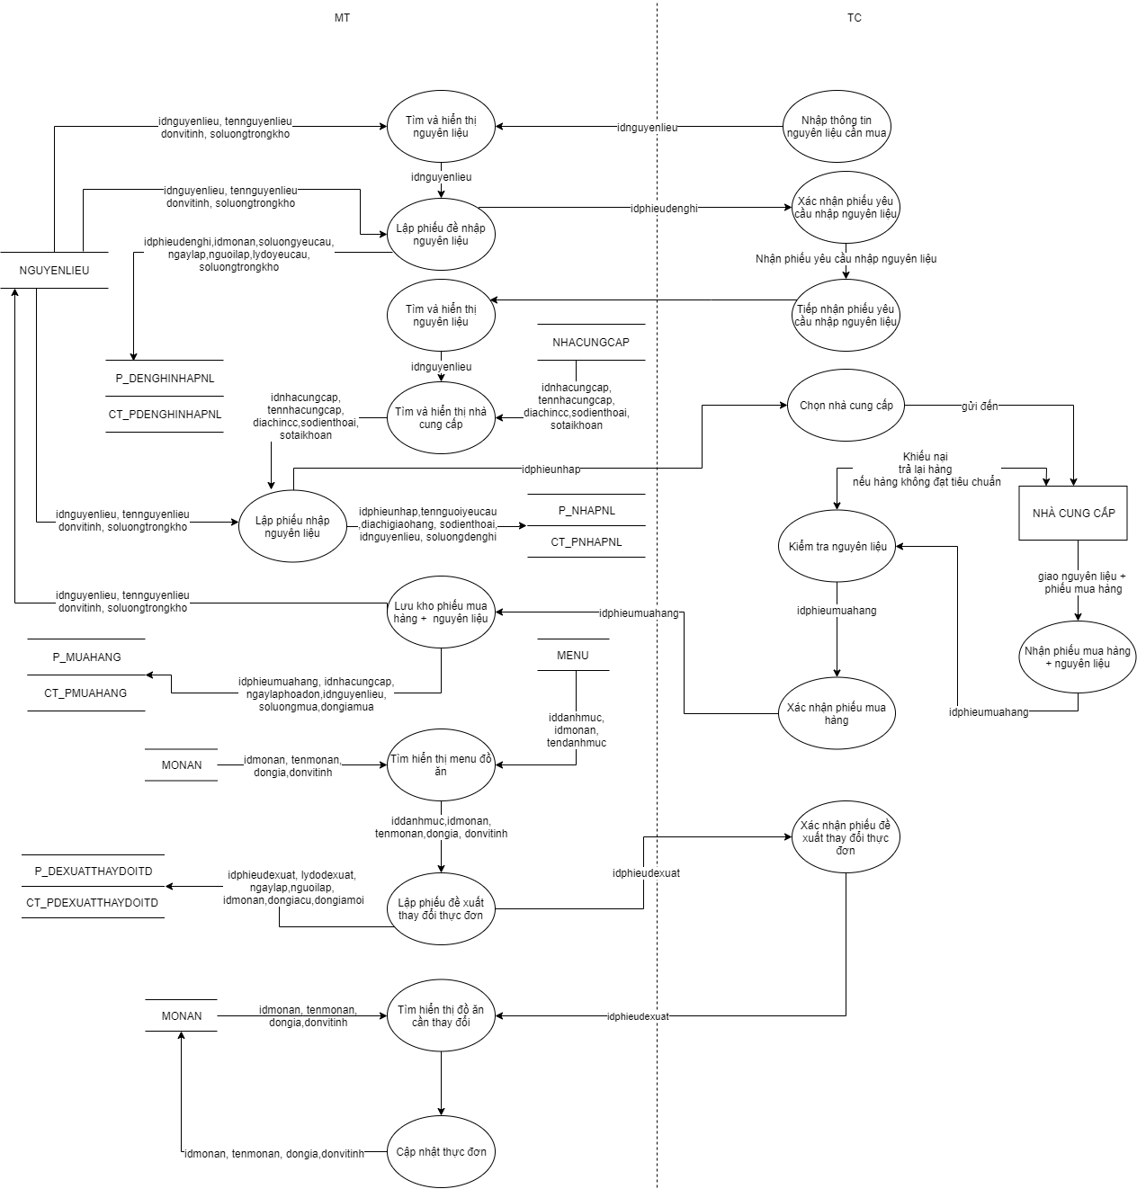

- Quản lý khách hàng

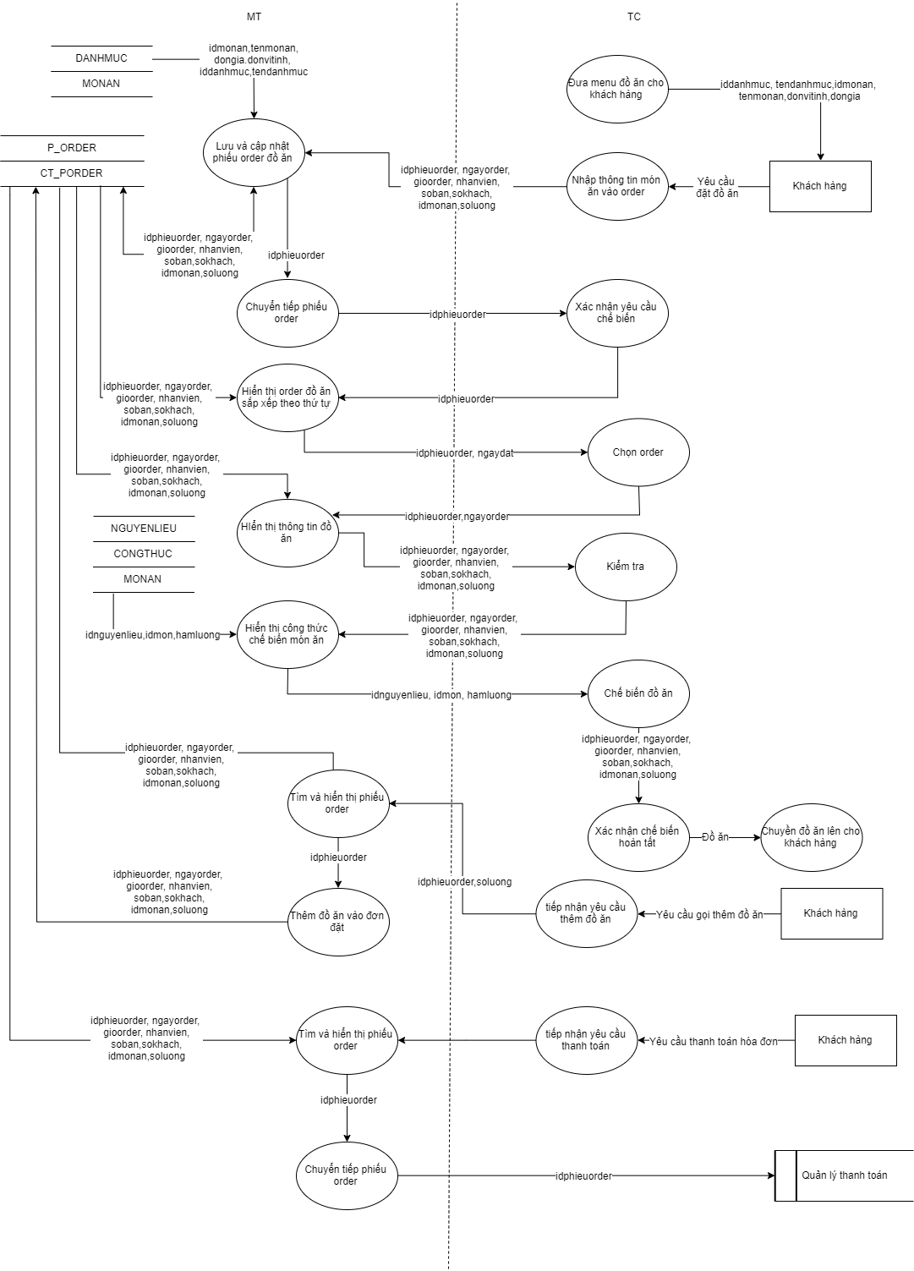

- Quản lý thanh toán

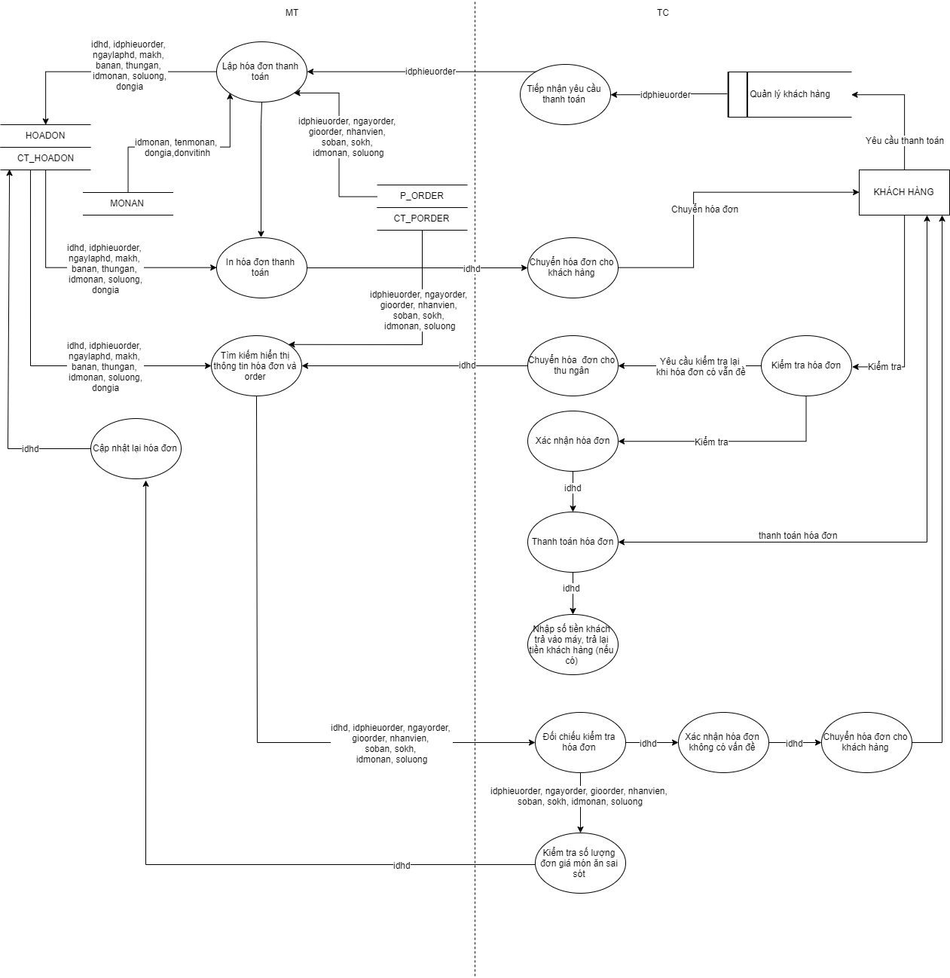

### **4.1.2. DFD hệ thống**

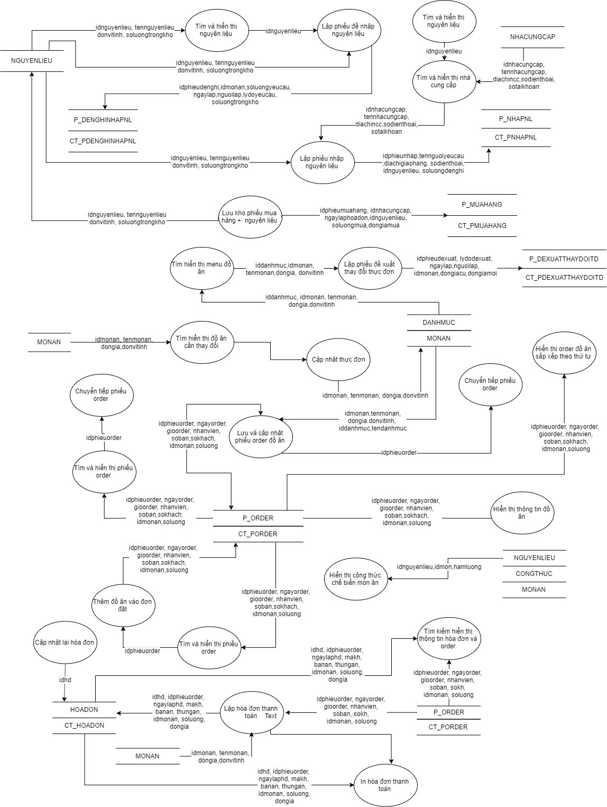

## **4.2.** **THIẾT KẾ KIỂM SOÁT**

### **4.2.1. Xác định phân nhóm người dùng**

- Dựa trên cơ cấu tổ chức của hệ thống gồm có 4 nhóm người dùng là:

+ Nhóm 1: Nhóm nhân viên quản lý nguyên liệu làm công việc nhóm chức năng “Quản lý nguyên liệu”: Lập phiếu đè nghị cấp nguyên liệu, phê duyệt phiếu đề nghị nhập nguyên liệu, lập phiếu nhập nguyên liệu, lưu kho phiếu mua hàng, Lập phiếu thay đổi thực đơn, Phê duyệt phiếu thay đổi thực đơn, Cập nhật thực đơn

+ Nhóm 2: Nhóm nhân viên quản lý khách hàng làm công việc nhóm chức năng “Quản lý khách hàng”: Kiểm tra thông tin khách hàng, Phục vụ đặt đồ ăn, phục vụ thêm đồ ăn

+ Nhóm 3: Nhóm nhân viên quản lý khách hàng làm công việc nhóm chức năng “Quản lý thanh toán”: Lập hóa đơn, thanh toán hóa đơn.

- Nhóm quản trị gồm tạo và quản lý tài khoản mật khẩu , quyền truy cập của các bộ phận của hệ thống, sửa đổi thông tin các danh mục trong hệ cơ sở dữ liệu

- Mỗi nhân viên có quyền thay đổi mật khẩu cũng như thông tin cá nhân của mình

### **4.2.2. Phân định quyền hạn về dữ liệu**

- Ký hiệu R: Read, E:Edit, D:Delete,C:Create

|  |  |  |  |  |
| --- | --- | --- | --- | --- |
| Tiến trình | Nhóm người dùng | | | |
| Quản trị | Quản lý nguyên liệu | Quản lý khách hàng | Quảng lý thanh toán |
| HOADON | R |  |  | C,E,D,R |
| CT_HOADON | R |  |  | C,E,D,R |
| P_DENGHINHAPNL | R | C,E,R,D |  |  |
| CT_PDENGHINHAPNL | R | C,E,R,D |  |  |
| P_DEXUATTHAYDOITD | R | C,E,R,D |  |  |
| CT_PDEXUATTHAYDOITD | R | C,E,R,D |  |  |
| P_NHAPNL | R | C,E,R,D |  |  |
| CT_PNHAPNL | R | C,E,D,R |  |  |
| P_ORDER | R | R | C,E,R,D | R |
| CT_PORDER | R | R | C,E,R,D | R |
| P_MUAHANG | R | R |  |  |
| CT_PMUAHANG | R | R |  |  |
| NGUYENLIEU | R | C,E,R,D |  |  |
| MONAN | R | C,E,R,D |  |  |
| KHACHHANG | R | R | C,E,R,D | R |
| NHACUNGCAP | R | R |  |  |

### **4.2.3. Phân định quyền hạn về tiến trình**

Ký hiệu: A: Active; not A: Not Active

|  |  |  |  |  |
| --- | --- | --- | --- | --- |
| Tiến trình | Nhóm người dủng | | | |
| Quản trị | Quản lý nguyên liệu | Quản lý khách hàng | Quảng lý thanh toán |
| Tìm và hiển thị nguyên liệu | notA | A | notA | notA |
| Lập phiếu đề nghị nhập nguyên liệu | notA | A | notA | NotA |
| Tìm và hiển thị nhà cung cấp | notA | A | notA | NotA |
| Lập phiếu nhập nguyên liệu | notA | A | notA | NotA |
| Lưu kho Phiếu mua hàng + nguyên liệu | notA | A | notA | NotA |
| Tìm và hiện thị menu đồ ăn | notA | A | A | NotA |
| Lập phiếu đề xuất thay đổi thực đơn | notA | A | notA | NotA |
| Tìm và hiển thị món ăn cần thay đổi đơn giá | notA | A | notA | NotA |
| Cập nhật thực đơn | notA | A | notA | NotA |
| Lưu và cập nhật phiếu đồ ăn | notA | notA | A | NotA |
| Chuyển tiếp phiếu order | notA | A | A | NotA |
| Hiển thị order đồ ăn sắp xếp theo thứ tự | notA | A | notA | NotA |
| Thêm đồ ăn vào đơn đặt | notA | notA | A | NotA |
| Tìm và hiển thị phiếu order | notA | A | A | A |
| Hiển thị công thức chế biến món ăn | notA | A | notA | notA |
| Hiển thị thông tin đồ ăn | notA | A | A | NotA |
| Tìm kiếm và hiển thị thông tin hóa đơn và order | notA | NotA | notA | A |
| Lập hóa đơn thanh toán | notA | NotA | notA | A |
| Thay đổi mật khẩu user | notA | A | A | A |
| Tạo, xóa mới người dùng | A | NotA | notA | NotA |
| Thay đổi mật khẩu quản trị | A | NotA | notA | notA |
| Đăng nhập vào hệ thống | A | A | A | A |

## **4.3.** **THIẾT KẾ CSDL**

### **4.3.1. Thiết kế bảng dữ liệu phục vụ bảo mật**

- Xác định thực thể phục vụ bảo mật

+ Mỗi nhân viên trước khi thực hiện các thao tác trên hệ thống cần được đăng nhập vào hệ thống với tài khoản và mật khẩu cho phép. Hệ thống sẽ kiểm tra tài khoản và mật khẩu người dùng và quyền sử dụng từ đó lọc ra những chức năng mà người đó được dùng. Từ đó ta xác định được thực thể như sau:

+ Bảng QUANTRI: Lưu trữ thông tin, tài khoản đăng nhập,email của người quản trị hệ thống

QUANTRI(idquantri, tennguoiquantri,tendangnhap,matkhau,email)

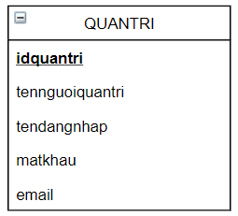

+ Bảng TAIKHOAN: Lưu trữ thông tin,tài khoản đăng nhập, quyền hạn của nhân viên

TAIKHOAN(idtaikhoan, tennguoidung,sdt, taikhoannhap,matkhau, quyen,chucvu)

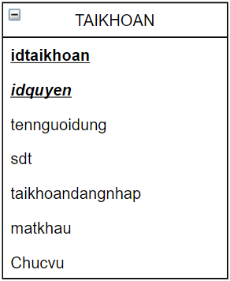

+ Bảng NHOMNGUOIDUNG: Lưu trữ quyền hạn bảng được phép tác động của mỗi quyền

NHOMNGUOIDUNG (idquyen, bangtacdong,tacvu)

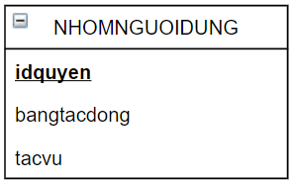

### **4.3.2. Xác định thuộc tính kiểm soát, bảng kiểm soát**

* Thêm trường tính toán dữ liệu nhiều lần

+ thanhtienthanhtoan = soluongmonan * dongia vào bảng CT_HOADON

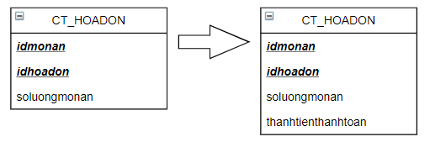

+ thanhtienmuahang = soluongmua*dongiamua CT_PMUAHANG

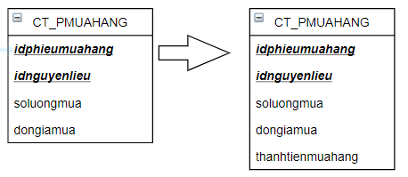

+ tongtienthanhtoan vào bảng HOADON

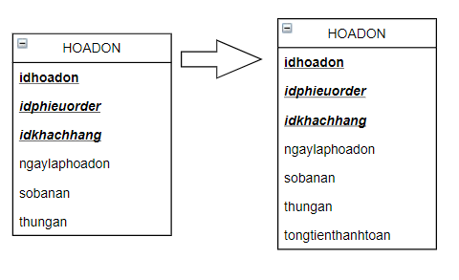

+ tongtienmua vào bảng P_MUAHANG

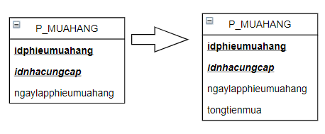

* Để thuận tiện cho việc tính toán và trả lại tiền nhanh chóng hơn khi lập hóa đơn,kiểm soát số tiền của từng hóa đơn

- Nghiên cứu các tình huống gom bảng dữ liệu

+ Bảng HOADON và CT_HOADON thường được truy xuất cung nhau => gom thành bảng HOADON

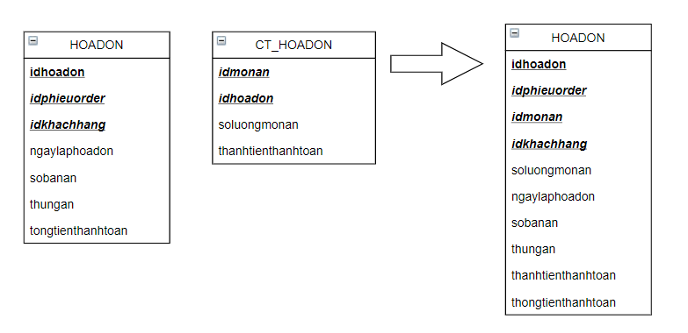

+ Bảng P_NHAPNL và CT_P_NHAPNL thường được truy xuất cung nhau => gom thành bảng P_NHAPNL

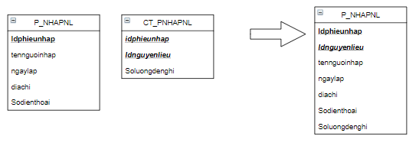

+ Bảng P_DENGHINHAPNL và CT_PDENGHINHAPNL thường được truy xuất cung nhau => gom thành bảng P_DENGHINHAPNL

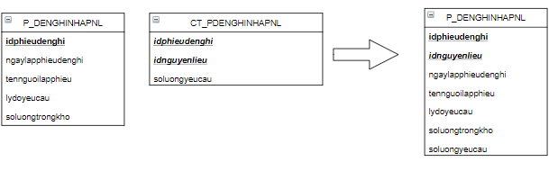

+ Bảng P_ORDER và CT_PHIEUORDER thường được truy xuất cung nhau => gom thành bảng P_ORDER

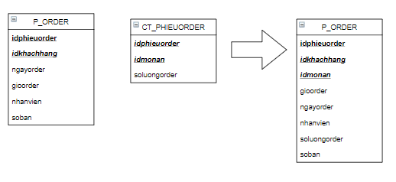

+ Bảng P_DEXUATTHAYDOITD và CT_PDEXUATTHAYDOITD thường được truy xuất cung nhau => gom thành bảng P_DEXUATTHAYDOITD

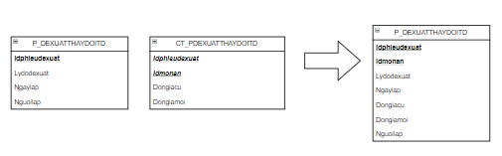

+ Bảng P_MUAHANG và CT_PMUAHANG thường được truy xuất cung nhau => gom thành bảng P_MUAHANG

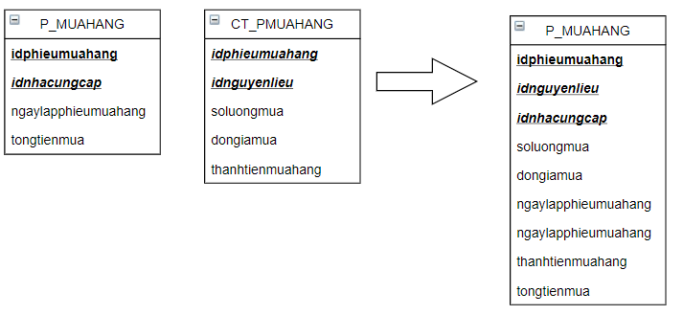

- Thêm các tình huống bảo mật

+ Trong hóa đơn thanh toán, phiếu order,phiếu đề xuất thay đổi thực đơn, phiếu nhập nguyên liệu,phiếu mua hàng cần xác định rõ ai là người lập. Việc này được xác định thông qua tài khoản thực hiện công việc lập hóa đơn đó.Chính vì thế nên ta thêm idtaikhoan vào bảng HOADON,P_ORDER,P_DEXUATTHAYDOITD,P_DENGHINHAPNL,P_NHAPNL và loại bỏ thuộc tính nhanvien,thungan,tennguoinhap,tennguoilapphieu,nguoilap,tennguoilapphieu

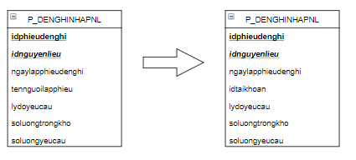

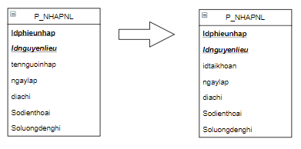

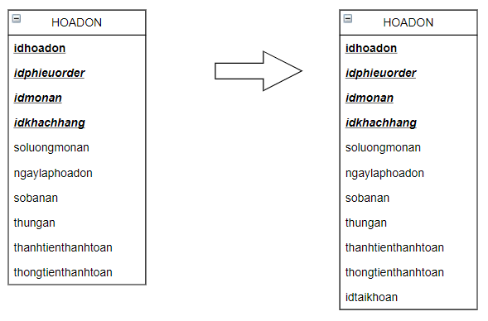

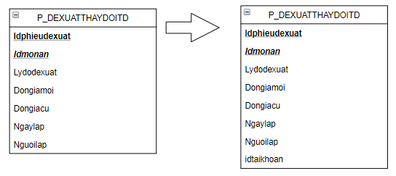

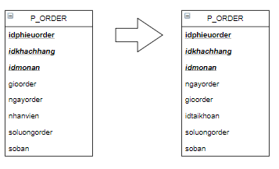

|  |  |  |
| --- | --- | --- |
| Người dùng | nhóm người dùng | Phân quyền |
| Nhân viên bộ phận bếp | Bộ phận quản lý nguyên liệu | Quản lý nguyên liệu, đồ ăn, cập nhật hóa đơn, đặt thêm nguyên liệu |
| Nhân viên bộ phận phục vụ | Bộ phận quản lý khách hàng | Đặt đồ ăn cho khách hàng |
| Nhân viên bộ phận thanh toán | Bộ phận thanh toán | Thanh toán cho khách hàng |
| Quản trị | Quản trị | Cập nhật và phân quyền cho các nhóm còn lại |

### **4.3.3. Mô hình dữ liệu**

- Ký hiệu

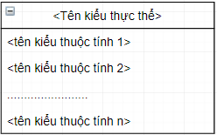 Kiểu thực thể và kiểu thuộc tính

Kiểu liên kết và bản số

- Mô hình dữ liệu

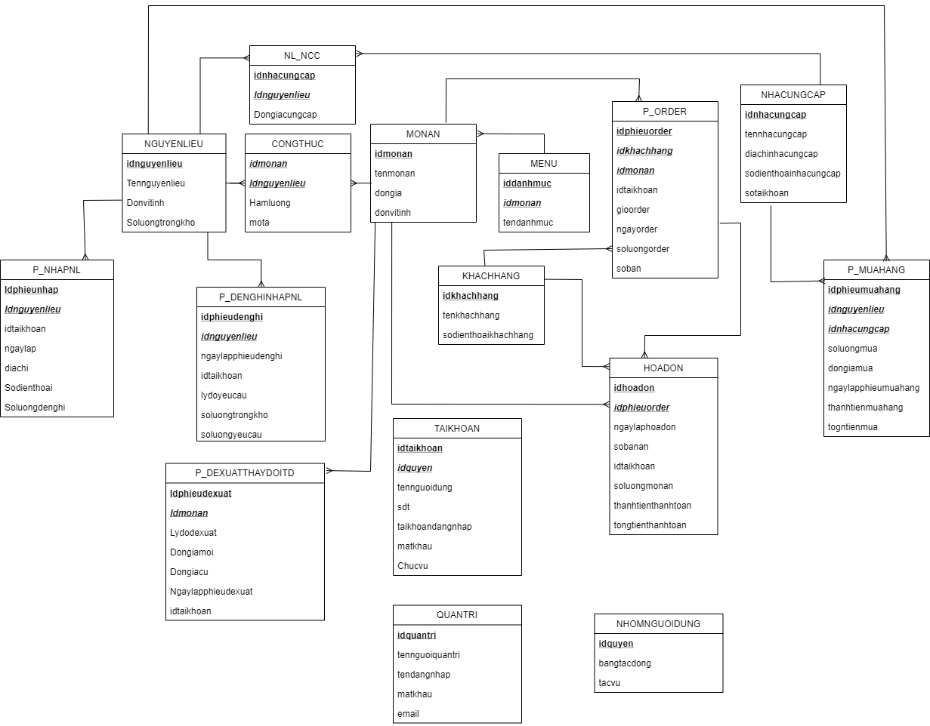

### **4.3.4. Đặc tả bảng dữ liệu**

- Bảng QUANTRI

|  |  |  |  |  |  |  |  |
| --- | --- | --- | --- | --- | --- | --- | --- |
| 1.Số hiệu: 1 | | 2.Tên bảng: QUANTRI | | | | 3.Bí danh: QUANTRI | |
| 4. Mô tả: Lưu trữ thông tin của quản trị hệ thống | | | | | | | |
| 5. Mô tả chi tiết các cột | | | | | | | |
| Số | Tên cột | Mô tả | | Kiểu dữ liệu | | Khuôn dạng | N |
| 1 | Idquantri | Mã người quản trị | | C(10) | | Chữ cái + Chữ số | x |
| 2 | Tennguoiquantri | Tên người quản trị | | C(200) | | Chữ cái |  |
| 3 | Tendangnhap | Tên đăng nhập của người quản trị | | C(100) | | Chữ cái + Chữ số | x |
| 4 | Matkhau | Mật khẩu đăng nhập tài khoản | | C(50) | | Chữ cái + chữ số trừ ký tự đặc biệt | x |
| 5 | Email | Email của người quản trị | | C(200) | | Chữ cái và chữ số đúng dạng [...@gmail.com](mailto:...@gmail.com) | x |
| 6. Khóa ngoài | | | | | | | |
| Số | Tên | | Cột khóa ngoài | | Quan hệ với bảng | | |
|  |  | |  | |  | | |

- Bảng NHOMNGUOIDUNG

|  |  |  |  |  |  |  |  |
| --- | --- | --- | --- | --- | --- | --- | --- |
| 1.Số hiệu: 2 | | 2.Tên bảng: NHOMNGUOIDUNG | | | 3.Bí danh: NHOMNGUOIDUNG | | |
| 4. Mô tả: Lưu trữ thông tin của tài khoản đăng nhập vào hệ thống | | | | | | | |
| 5. Mô tả chi tiết các cột | | | | | | | |
| Số | Tên cột | Mô tả | | Kiểu dữ liệu | Khuôn dạng | | N |
| 1 | Idquyen | Mã quyền người dùng | | C(10) | Chữ cái+ Chữ số | | x |
| 2 | Bangtacdong | Bảng tác động | | C(200) | Chữ cái | |  |
| 3 | Tacvu | Tác vụ đối với bảng | | C(300) | Chữ cái + Chữ số | | x |
| 6. Khóa ngoài | | | | | | | |
| Số | Tên | | Cột khóa ngoài | | | Quan hệ với bảng | |
|  |  | |  | | |  | |

- Bảng TÀI KHOẢN

|  |  |  |  |  |  |  |  |
| --- | --- | --- | --- | --- | --- | --- | --- |
| 1.Số hiệu: 3 | | 2.Tên bảng: TAIKHOAN | | | 3.Bí danh: TAIKHOAN | | |
| 4. Mô tả: Lưu trữ thông tin của tài khoản đăng nhập vào hệ thống | | | | | | | |
| 5. Mô tả chi tiết các cột | | | | | | | |
| Số | Tên cột | Mô tả | | Kiểu dữ liệu | Khuôn dạng | | N |
| 1 | Idtaikhoan | Mã tài khoản | | C(10) | Chữ cái+ Chữ số | | x |
| 2 | Tennguoidung | Tên nhân viên | | C(200) | Chữ cái | |  |
| 3 | Sdt | Số điện thoại | | C(10) | Chữ cái + Chữ số | | x |
| 4 | Taikhoandangnhap | Tài khoản đăng nhập | | C(100) | Chữ cái + chữ số trừ ký tự đặc biệt | | x |
| 5 | Matkhau | Mật khẩu đăng nhập | | C(50) | Chữ cái số và ký tự đặc biệt | | x |
| 6 | Idquyen | Quyền người dùng | | C(10) | Chữ cái | | X |
| 7 | Chucvu | Chức vụ nhân viên | | C(100) | Chữ cái | |  |
| 6. Khóa ngoài | | | | | | | |
| Số | Tên | | Cột khóa ngoài | | | Quan hệ với bảng | |
| Idquyn | Quyền của người dùng | | Idquyen | | | NHOMNGUOIDUNG | |

- Bảng NGUYENLIEU

|  |  |  |  |  |  |  |  |
| --- | --- | --- | --- | --- | --- | --- | --- |
| 1.Số hiệu: 4 | | 2.Tên bảng: NGUYENLIEU | | | 3.Bí danh: NGUYENLIEU | | |
| 4. Mô tả: Lưu trữ thông tin của nguyên liệu | | | | | | | |
| 5. Mô tả chi tiết các cột | | | | | | | |
| Số | Tên cột | Mô tả | | Kiểu dữ liệu | Khuôn dạng | | N |
| 1 | Idnguyenlieu | Mã nguyên liệu | | C(10) | Chữ cái + Chữ số | |  |
| 2 | Tennguyenlieu | Tennguyenlieu | | C(200) | Chữ số + Chữ cái | | x |
| 4 | Donvitinh | Đơn vị tính | | C(50) | Chữ cái | | x |
| 5 | Soluongtrongkho | Số lượng trong kho | | N(10) | Chữ số | | x |
| 6. Khóa ngoài | | | | | | | |
| Số | Tên | | Cột khóa ngoài | | | Quan hệ với bảng | |
|  |  | |  | | |  | |

- Bảng KHACHHANG

|  |  |  |  |  |  |  |  |
| --- | --- | --- | --- | --- | --- | --- | --- |
| 1.Số hiệu: 5 | | 2.Tên bảng: KHACHHANG | | | 3.Bí danh: KHACHHANG | | |
| 4. Mô tả: Lưu trữ thông tin khách hàng trong hệ thống | | | | | | | |
| 5. Mô tả chi tiết các cột | | | | | | | |
| Số | Tên cột | Mô tả | | Kiểu dữ liệu | Khuôn dạng | | N |
| 1 | Idkhachhang | Mã khách hàng | | C(10) | Chữ cái + Chữ số | | x |
| 2 | Tenkhachhang | Tên khách hàng | | C(200) | Chữ cái + Chữ số | |  |
| 3 | Sodienthoaikhachhang | Số điện thoại khách hàng | | C(10) | Chữ cái | | x |
| 6. Khóa ngoài | | | | | | | |
| Số | Tên | | Cột khóa ngoài | | | Quan hệ với bảng | |
|  |  | |  | | |  | |

- Bảng MONAN

|  |  |  |  |  |  |  |  |
| --- | --- | --- | --- | --- | --- | --- | --- |
| 1.Số hiệu: 6 | | 2.Tên bảng: P_NHAPNL | | | 3.Bí danh: P_NHAPNL | | |
| 4. Mô tả: Lưu trữ thông tin của món ăn | | | | | | | |
| 5. Mô tả chi tiết các cột | | | | | | | |
| Số | Tên cột | Mô tả | | Kiểu dữ liệu | Khuôn dạng | | N |
| 1 | Idmonan | Mã món ăn | | C(10) | Chữ cái + Chữ số | | x |
| 2 | Tenmonan | Tên món ăn | | C(200) | Chữ cái + chữ số | |  |
| 3 | Dongia | Đơn giá | | N(10) | Chữ số | |  |
| 4 | Donvitinh | Đơn vị tính | | N(10) | Chữ số | |  |
| 6. Khóa ngoài | | | | | | | |
| Số | Tên | | Cột khóa ngoài | | | Quan hệ với bảng | |

- Bảng NHACUNGCAP

|  |  |  |  |  |  |  |  |
| --- | --- | --- | --- | --- | --- | --- | --- |
| 1.Số hiệu: 7 | | 2.Tên bảng: NHACUNGCAP | | | 3.Bí danh: NHACUNGCAP | | |
| 4. Mô tả: Lưu trữ thông tin của nhà cung cấp trong hệ thống | | | | | | | |
| 5. Mô tả chi tiết các cột | | | | | | | |
| Số | Tên cột | Mô tả | | Kiểu dữ liệu | Khuôn dạng | | N |
| 1 | Idnhacungcap | Mã nhà cung cấp | | C(10) | Chữ cái + Chữ số | | x |
| 2 | Tennhacungcap | Tên nhà cung cấp | | C(200) | Chữ cái + Chữ số | |  |
| 3 | Diachinhacungcap | Địa chỉ nhà cung cấp | | C(200) | Chữ cái | | x |
| 4 | Sodienthoainhacungcap | Số điện thoại nhà cung cấp | | C(10) | Chữ cái + Chữ số | | x |
| 5 | Sotaikhoan | Số tài khoản | | C(50) | Chữ số | | x |
| 6. Khóa ngoài | | | | | | | |
| Số | Tên | | Cột khóa ngoài | | | Quan hệ với bảng | |
|  |  | |  | | |  | |

- Bảng P_NHAPNL

|  |  |  |  |  |  |  |  |
| --- | --- | --- | --- | --- | --- | --- | --- |
| 1.Số hiệu: 8 | | 2.Tên bảng: P_NHAPNL | | | 3.Bí danh: P_NHAPNL | | |
| 4. Mô tả: Lưu trữ thông tin của phiếu nhập nguyên liệu | | | | | | | |
| 5. Mô tả chi tiết các cột | | | | | | | |
| Số | Tên cột | Mô tả | | Kiểu dữ liệu | Khuôn dạng | | N |
| 1 | Idphieunhap | Số phiếu nhập | | C(10) | Chữ cái + Chữ số | | x |
| 2 | Idnguyenlieu | Mã nguyên liệu | | C(10) | Chữ cái + chữ số | |  |
| 3 | Idtaikhoan | Mã tài khoản lập phiếu | | C(10) | Chữ cái + chữ số | |  |
| 4 | Ngaylap | Ngày lập phiếu nhập nguyên liệu | | D(10) | DD/MM/YYYY | | x |
| 5 | Diachi | Địa chỉ người lập phiếu nhập nguyên liệu | | C(100) | Chữ cái + chữ số trừ ký tự đặc biệt | | x |
| 6 | Sodienthoai | Số điện thoại người lập phiếu nhập nguyên liệu | | C(11) | Chữ cái số | | x |
| 7 | Soluongdenghi | Số lượng đề nghị | | N(10) | Chữ số | | X |
| 6. Khóa ngoài | | | | | | | |
| Số | Tên | | Cột khóa ngoài | | | Quan hệ với bảng | |
| 1 | Idnguyenlieu | | Idnguyenlieu | | | NGUYENLIEU | |
| 2 | Idtaikhoan | | Idtaikhoan | | | TAIKHOAN | |

- Bảng P_DENGHINHAPNL

|  |  |  |  |  |  |  |  |
| --- | --- | --- | --- | --- | --- | --- | --- |
| 1.Số hiệu: 9 | | 2.Tên bảng: P_DENGHINHAPNL | | | 3.Bí danh: P_DENGHINHANL | | |
| 4. Mô tả: Lưu trữ thông tin phiếu đề nghị nhập nguyên liệu | | | | | | | |
| 5. Mô tả chi tiết các cột | | | | | | | |
| Số | Tên cột | Mô tả | | Kiểu dữ liệu | Khuôn dạng | | N |
| 1 | Idphieudenghi | Mã phiếu đề nghị | | C(10) | Chữ cái + Chữ số | | x |
| 2 | Idnguyenlieu | Mã nguyên liệu | | C(10) | Chữ cái + Chữ số | |  |
| 3 | Ngaylapphieudenghi | Ngày lập phiếu đề nghị | | D(10) | DD/MM/YYYY | | x |
| 4 | Idtaikhoan | Mã tài khoản lập phiếu đề nghị | | C(10) | Chữ cái + Chữ số | | x |
| 5 | Lydoyeucau | Lý do đề nghị | | C(100) | Chữ cái | | x |
| 6 | Soluongtrongkho | Số lượng trong kho | | N(10) | Số nguyên | | X |
| 7 | Soluong yeucau | Số lượng yêu cầu | | N(10) | Số nguyên | |  |
| 6. Khóa ngoài | | | | | | | |
| Số | Tên | | Cột khóa ngoài | | | Quan hệ với bảng | |
| 1 | Idnguyenlieu | | Idnguyenlieu | | | NGUYENLIEU | |
| 2 | Idtaikhoan | | Idtaikhoan | | | TAIKHOAN | |

- Bảng P_DEXUATTHAYDOITD

|  |  |  |  |  |  |  |  |
| --- | --- | --- | --- | --- | --- | --- | --- |
| 1.Số hiệu: 10 | | 2.Tên bảng: P_DEXUATTHAYDOITD | | | 3.Bí danh: P_DEXUATTHAYDOITD | | |
| 4. Mô tả: Lưu trữ thông tin của phiếu đề xuất thay đổi thực đơn | | | | | | | |
| 5. Mô tả chi tiết các cột | | | | | | | |
| Số | Tên cột | Mô tả | | Kiểu dữ liệu | Khuôn dạng | | N |
| 1 | Idphieudexuat | Mã phiếu đề nghị | | C(10) | Chữ cái + Chữ số | | X |
| 2 | Idmonan | Mã món ăn | | C(10) | Chữ cái + Chữ số | |  |
| 3 | Ngaylapphieudexuat | Ngày lập phiếu đề xuất | | D(10) | DD/MM/YYYY | | X |
| 4 | Idtaikhoan | Mã tài khoản lập phiếu đề xuất | | C(10) | Chữ cái + Chữ số | | X |
| 5 | Lydodexuat | Lý do đề xuất | | C(250) | Chữ cái + Chữ số | | X |
| 6 | Dongiacu | Đơn giá cũ | | N(10) | Số nguyên | |  |
| 7 | Dongiamoi | Đơn giá mới | | N(10) | Số nguyên | |  |
| 6. Khóa ngoài | | | | | | | |
| Số | Tên | | Cột khóa ngoài | | | Quan hệ với bảng | |
| 1 | Idmonan | | Idmonan | | | MONAN | |
| 2 | Idtaikhoan | | Idtaikhoan | | | TAIKHOAN | |

- Bảng P_ORDER

|  |  |  |  |  |  |  |  |
| --- | --- | --- | --- | --- | --- | --- | --- |
| 1.Số hiệu: 11 | | 2.Tên bảng: P_ORDER | | | 3.Bí danh: P_ORDER | | |
| 4. Mô tả: Lưu trữ thông tin của phiếu order | | | | | | | |
| 5. Mô tả chi tiết các cột | | | | | | | |
| Số | Tên cột | Mô tả | | Kiểu dữ liệu | Khuôn dạng | | N |
| 1 | Idphieuorder | Mã phiếu order | | C(10) | Chữ cái + Chữ số | | x |
| 2 | Idkhachhang | Mã khách hàng | | C(10) | Chữ cái + Chữ số | |  |
| 3 | Idmonan | Mã món ăn | | C(10) | Ngày tháng | | x |
| 4 | Idtaikhoan | Mã tài khoản lập phiếu order | | C(10) | Chữ cái + Chữ số | | x |
| 5 | Gioorder | Giờ order | | C(5) | Chữ số | | x |
| 6 | Ngayorder | Ngày order | | D(10) | DD/MM/YYYY | | X |
| 7 | Soluongorder | Số lượng order | | N(10) | Số nguyên | |  |
| 8 | Soban | Số bàn | | N(10) | Chữ cái + chữ số | |  |
| 6. Khóa ngoài | | | | | | | |
| Số | Tên | | Cột khóa ngoài | | | Quan hệ với bảng | |
| 1 | Idkhachhang | | Idkhachhang | | | KHACHHANG | |
| 2 | Idtaikhoan | | Idtaikhoan | | | TAIKHOAN | |
| 3 | Idmonan | | Idmonan | | | MONAN | |

- Bảng P_MUAHANG

|  |  |  |  |  |  |  |  |
| --- | --- | --- | --- | --- | --- | --- | --- |
| 1.Số hiệu: 12 | | 2.Tên bảng: P_MUAHANG | | | 3.Bí danh: P_MUAHANG | | |
| 4. Mô tả: Lưu trữ thông tin phiếu mua hàng của hệ thống | | | | | | | |
| 5. Mô tả chi tiết các cột | | | | | | | |
| Số | Tên cột | Mô tả | | Kiểu dữ liệu | Khuôn dạng | | N |
| 1 | Idphieumuahang | Mã phiếu mua hàng | | C(10) | Chữ cái + Chữ số | | x |
| 2 | Idnguyenlieu | Mã nguyên liệu | | C(10) | Chữ cái + Chữ số | |  |
| 3 | Idnhacungcap | Mã nhà cung cấp | | C(10) | Chữ cái + Chữ số | | x |
| 4 | Soluongmua | Số lượng mua | | N(10) | Số nguyên | | x |
| 5 | Dongiamua | Đơn giá mua | | N(10) | Số nguyên | | X |
| 6. | Ngaylapphieumuahang | Ngày lập phiếu mua hàng | | D(10) | DD/MM/YYYY | |  |
| 7. | Thanhtienmuahang | Thành tiền mua hàng | | N(10) | Chữ số | |  |
| 6 | Tongtienmuahang | Tổng tiền mua hàng | | N(10) | Chữ số | |  |
| 6. Khóa ngoài | | | | | | | |
| Số | Tên | | Cột khóa ngoài | | | Quan hệ với bảng | |
| 1 | Idnguyenlieu | | Idnguyenlieu | | | NGUYENLIEU | |
| 2 | Idnhacungcap | | Idnhacungcap | | | NHACUNGCAP | |

- Bảng HOADON

|  |  |  |  |  |  |  |
| --- | --- | --- | --- | --- | --- | --- |
| 1.Số hiệu: 13 | | 2.Tên bảng: HOADON | | 3.Bí danh: HOADON | | |
| 4. Mô tả: Lưu trữ thông tin hóa đơn của hệ thống | | | | | | |
| 5. Mô tả chi tiết các cột | | | | | | |
| Số | Tên cột | Mô tả | Kiểu dữ liệu | Khuôn dạng | | N |
| 1 | Idhoadon | Mã hóa đơn | C(10) | Chữ cái + Chữ số | | x |
| 2 | Idphieuorder | Số phiếu order | C(10) | Chữ cái + Chữ số | |  |
| 3 | Idtaikhoan | Mã tài khoản lập phiếu đề nghị | C(10) | Chữ cái + Chữ số | | x |
| 4 | Ngaylaphoadon | Ngày lập hóa đơn | D(10) | DD/MM/YYYY | | X |
| 5 | Sobanan | Số bàn ăn | N(10) | Số nguyên | |  |
| 6 | Thanhtienthanhtoan | Thành tiền thanh toán | N(10) | Số nguyên | |  |
| 7 | Tongtienthanhtoan | Tổng tiền thanh toán | N(10) | Số nguyên | |  |
| 6. Khóa ngoài | | | | | | |
| Số | Tên | Cột khóa ngoài | | | Quan hệ với bảng | |
| 1 | Idtaikhoan | Idtaikhoan | | | TAIKHOAN | |
| 2 | Idphieuorder | Idphieuorder | | | PHIEUORDER | |

- Bảng MENU

|  |  |  |  |  |  |  |  |
| --- | --- | --- | --- | --- | --- | --- | --- |
| 1.Số hiệu: 14 | | 2.Tên bảng: MENU | | | 3.Bí danh: MENU | | |
| 4. Mô tả: Lưu trữ thông tin menu của hệ thống | | | | | | | |
| 5. Mô tả chi tiết các cột | | | | | | | |
| Số | Tên cột | Mô tả | | Kiểu dữ liệu | Khuôn dạng | | N |
| 1 | Iddanhmuc | Mã danh mục | | C(10) | Chữ cái + Chữ số | | x |
| 2 | Idmonan | Mã món ăn | | C(10) | Chữ cái + Chữ số | |  |
| 3 | Tendanhmuc | Tên danh mục | | C(250) | Chữ cái + Chữ số | | x |
| 6. Khóa ngoài | | | | | | | |
| Số | Tên | | Cột khóa ngoài | | | Quan hệ với bảng | |
| 1 | Idmonan | | Idmonan | | | MONAN | |

- Bảng NL_NCC

|  |  |  |  |  |  |  |  |
| --- | --- | --- | --- | --- | --- | --- | --- |
| 1.Số hiệu: 15 | | 2.Tên bảng: NL_NCC | | | 3.Bí danh: NL_NCC | | |
| 4. Mô tả: Lưu trữ thông tin của nhập nguyên liệu từ nhà cung cấp | | | | | | | |
| 5. Mô tả chi tiết các cột | | | | | | | |
| Số | Tên cột | Mô tả | | Kiểu dữ liệu | Khuôn dạng | | N |
| 1 | Idnhacungcap | Mã nhà cung cấp | | C(10) | Chữ cái + Chữ số | | x |
| 2 | Idnguyenlieu | Mã nguyên liệu | | C(10) | Chữ cái + Chữ số | |  |
| 3 | Dongiacungcap | Đơn giá cung cấp | | N(10) | Số nguyên | |  |
| 6. Khóa ngoài | | | | | | | |
| Số | Tên | | Cột khóa ngoài | | | Quan hệ với bảng | |
| 1 | Idnguyenlieu | | Idnguyenlieu | | | NGUYENLIEU | |

- Bảng CONGTHUC

|  |  |  |  |  |  |  |  |
| --- | --- | --- | --- | --- | --- | --- | --- |
| 1.Số hiệu: 16 | | 2.Tên bảng: CONGTHUC | | | 3.Bí danh: CONGTHUC | | |
| 4. Mô tả: Lưu trữ thông tin công thức món ăn | | | | | | | |
| 5. Mô tả chi tiết các cột | | | | | | | |
| Số | Tên cột | Mô tả | | Kiểu dữ liệu | Khuôn dạng | | N |
| 1 | Idmonan | Mã phiếu đề nghị | | C(10) | Chữ cái + Chữ số | | x |
| 2 | Idnguyenlieu | Mã nguyên liệu | | C(10) | Chữ cái + Chữ số | |  |
| 3 | Hamluong | Hàm lượng | | C(200) | Chữ cái + Chữ số | | x |
| 4 | Mota | Mô tả | | C(500) | Chữ cái | | x |
| 6. Khóa ngoài | | | | | | | |
| Số | Tên | | Cột khóa ngoài | | | Quan hệ với bảng | |
| 1 | Idnguyenlieu | | Idnguyenlieu | | | NGUYENLIEU | |

## **4.4. THIẾT KẾ GIAO DIỆN**

### **4.4.1. Thiết kế hệ thống đơn chọn**

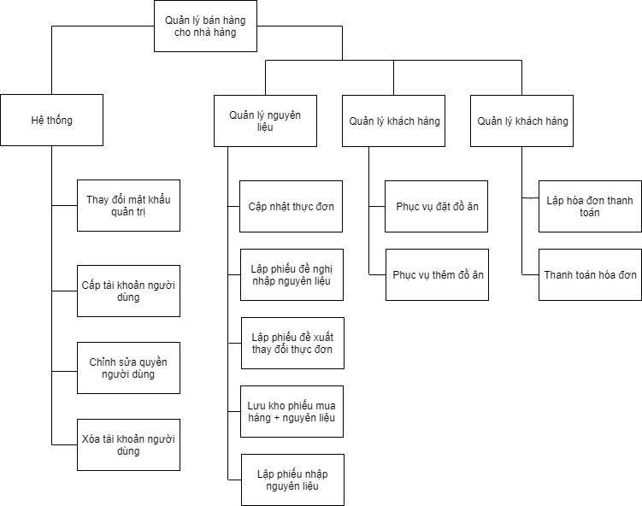

### **4.4.2. Thiết kế giao diện nhập liệu(01 danh mục + 01 nghiệp vụ)**

* Giao diện nhập liệu cho danh mục

- Giao diện cập nhật menu đồ ăn

+ Tên giao diện: Cập nhật menu đồ ăn

+ Người sử dụng: nhân viên bếp

+ Nhiệm vụ: cập nhật thông tin đồ ăn

+Tiền điều kiện: Đã đăng nhập với quyền nhân viên bếp

+ Hậu điều kiện: Trở về màn hình chính

+ Mẫu thiết kế:

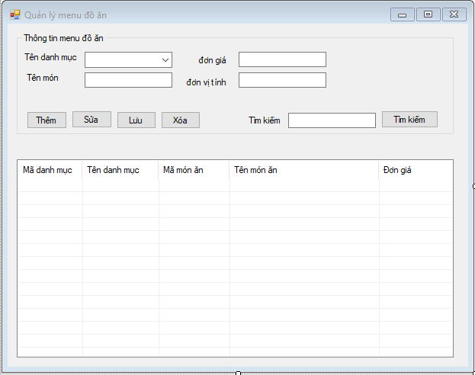

+ Biểu đồ trình tự hoạt động

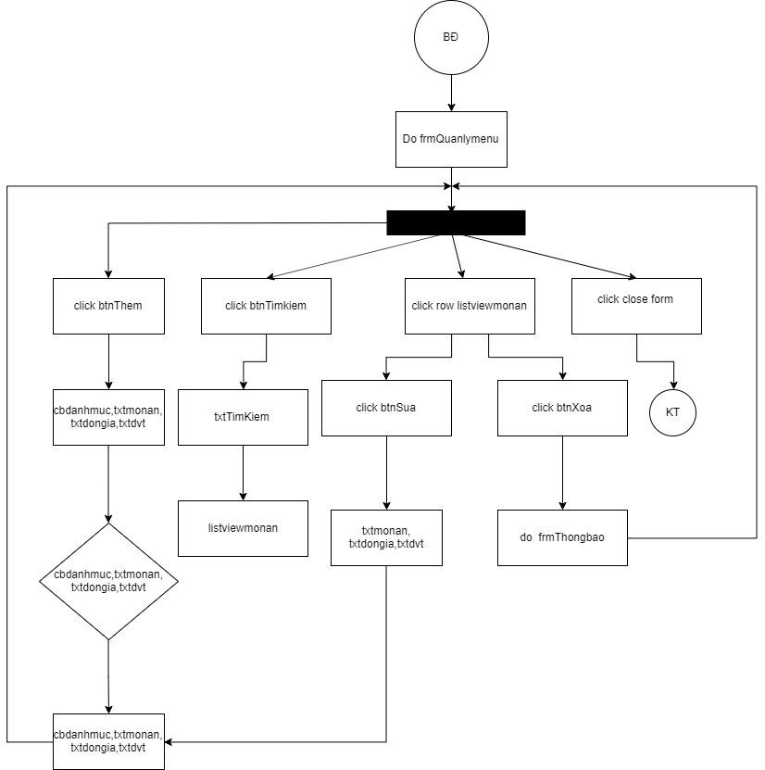

+ Bảng dữ liệu sử dụng

|  |  |  |
| --- | --- | --- |
| Bảng dữ liệu sử dụng | Thuộc tính sử dụng | Mức độ sử dụng |
| MONAN | **Idmon**  tenmon  dongiamon  dvt  iddmuc | C,R  C,E,R,D  C,E,R,D  C,E,R,D  C,E,R,D |
| MENU | **Iddanhmuc**  **Idmon**  Tendanhmuc | C,R  C,R  C,R |

- Quy trình công thức xử lý:

+ txtTimkiem: sau khi nhập thông tin vào txttimkiem các thông tin giống với dữ liệu đã nhập sẽ được hiển thị lên listviewmonan

+ btnThem:khi nhấn nút này dữ liệu từ các ô txtmamon, txttenmon, txtdongia, txtdvt sẽ có Enabled=true người dùng có thể nhập thông tin món ăn

+ btnSua: sau khi kích nút này, thì txttenmon, txtdongia, txtdvt có Enabled=true để người dùng có thể thao tác nhập liệu

+ btnXoa:sau khi nhấn nút này sẽ có 1 dialog hiện lên hỏi bạn có muốn xóa hay không nếu nhấn Có thì dữ liệu sẽ bị xóa còn nếu nhấn Không thì dữ liệu sẽ không bị xóa

+ Listviewmonan:sau khi kích vào 1 dòng trên listview, mọi thông tin trên dòng sẽ hiển thị lên txttenmon, txtdongia, txtdvt tương ứng

+ btnLuu: được kích vào sau khi thao tác với btnTaoMoi và btnSua, dữ liệu sẽ được cập nhật vào CSDL, đồng thời txttenmon, txtdongia, txtdvt có Enabled= true; txtmamon.Enabled = false.

* Nhiệm vụ: Cập nhật thông tin menu đồ ăn

+ Định dạng kết quả đầu ra:

+ Bảng dữ liệu bị thay đổi: MONAN

+ Trạng thái hệ thống sau khi thoát: trở về trạng thái trước khi chọn giao diện

* Giao diện xử lý nghiệp vụ

+ tên giao diện: thanh toán hóa đơn

+ người sử dụng : nhân viên thu ngân – kế toán

+ mẫu thiết kế:

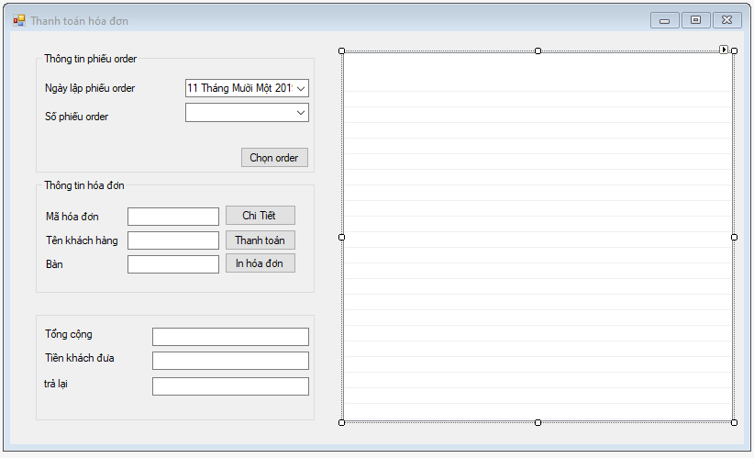

+ Tiền điều kiện: Đã đăng nhập với quyền nhân viên thu ngân – kế toán

+ Hậu điều kiện trở về màn hình chính

+ Biểu đồ trình tự hoạt động

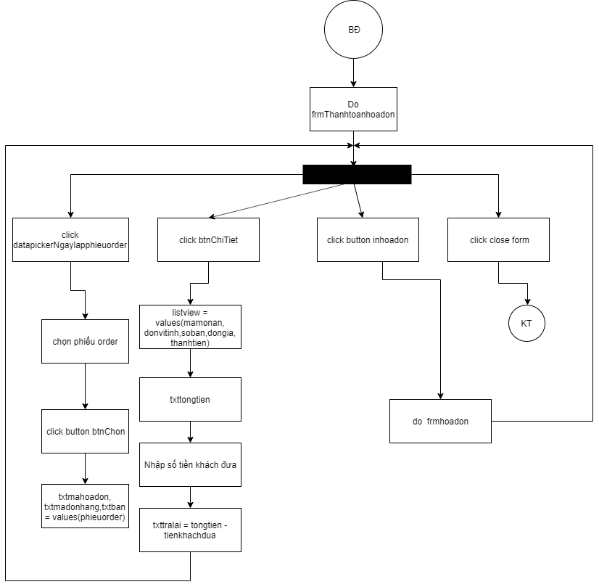

+ Bảng dữ liệu sử dụng

|  |  |  |
| --- | --- | --- |
| Bảng dữ liệu sử dụng | Thuộc tính sử dụng | Mức độ sử dụng |
| P_ORDER | **Idphieuorder**  **Idkhachhang**  **Idmonan**  Idtaikhoan  Gioorder  Ngayorder  Soluongorder  Soban | R  R  R  R  R  R  R  R |
| HOADON | **Idhoadon**  **Idphieuorder**  Ngaylaphoadon  Sobanan  Idtaikhoan  Soluongmonan  Thanhtienthanhtoan  Tongtienthanhtoan | C,R  R  R  R  C,R,E,D  C,R,E,D  R  C,R,E,D  C,R,E,D  C,R,E,D |
| MONAN | **Idmon**  tenmon  dongiamon  dvt  iddmuc | R  R  R  R  R |
| TAIKHOAN | **Idtaikhoan**  Tennguoidung | R  R |
| KHACHHANG | **Idkhachhang**  Tenkhachhang  Sodienthoaikhachhang | R  R  R |

- Quy trình công thức xử lý

+ datapickerngaylapphieuorder: sau khi chọn ngay thì cbmaphieuorder sẽ có giá trị bằng các mã phiếu order được lập trong ngày hôm đó

+ btnChon sau khi nhấn nút này thì txtmahoadon sẽ được tự sinh ra, txttenkh,txtban có giá trị bằng các giá trị tương ứng trong phiếu order

+ btnChiTiet sau khi nhấn nút này thì listview sẽ hiển thị chi tiết các món ăn đơn giá trong hóa đơn đó đồng thời txttongse hiện tổng tiền của hóa đơn

+ btnThanhtoan: sau khi nhập tiền khách đưa vào ô txtTienkhachtra rồi nhấn nút btnThanhToan,, máy tính sẽ tự động tính tiền để trả lại khách hàng

+ btnInhoadon:sau khi nhấn nút này , màn hình sẽ hiện lên form In hóa đơn (mẫu biểu 1) chọn OK hóa đơn sẽ được in

- Nhiệm vụ: Cập nhật , thêm mới hóa đơn thanh toán

- Định dạng kết quả đầu ra:

+ Bảng dữ liệu bị thay đổi:HOADON

+ Trạng thái sau khi thoát giao diện : trở về trạng thái trước khi chọn giao diện

### **4.4.3. Thiết kế báo cáo(01 nghiệp vụ + 01 thống kê)**

- Thiết kế báo cáo nghiệp vụ: hóa đơn thanh toán

+ Tên báo cáo : Hóa đơn thanh toán

+ Người lập : Nhân viên bộ phận thu ngân – thanh toán

+ Nhiệm vụ: Gửi thông tin phiếu order mà khách hàng yêu cầu để nhân viên thanh toán lập hóa đơn thanh toán

+ Môi trường : Khách hàng , nhân viên phục vụ

+ Mẫu báo cáo:

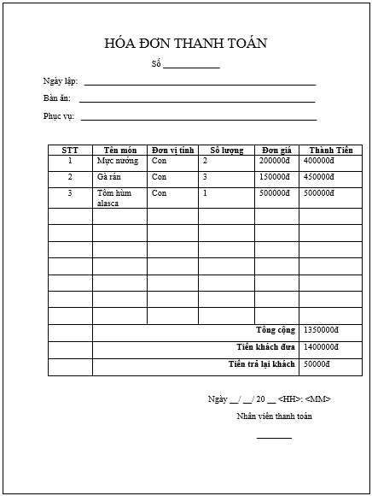

* Bảng dữ liệu sử dụng

|  |  |
| --- | --- |
| Bảng dữ liệu sử dụng | Thuộc tính sử dụng |
| P_ORDER | **Idphieuorder**  **Idkhachhang**  **Idmonan**  Idtaikhoan  Gioorder  Ngayorder  Soluongorder  Soban |
| HOADON | **Idhoadon**  **Idphieuorder**  **Idkhachhang**  **Idmonan**  Ngaylaphoadon  Sobanan  Idtaikhoan  Soluongmonan  Thanhtienthanhtoan  Tongtienthanhtoan |
| MONAN | **Idmon**  tenmon  dongiamon  dvt  iddmuc |
| TAIKHOAN | **Idtaikhoan**  Tennguoidung |
| KHACHHANG | **Idkhachhang**  Tenkhachhang  Sodienthoaikhachhang |

* Trường dữ liệu tính toán

+ Thanhtien = dongia* soluong

+ Tongtien = tổng(thanhtien)

* Thiết kế báo cáo thống kê

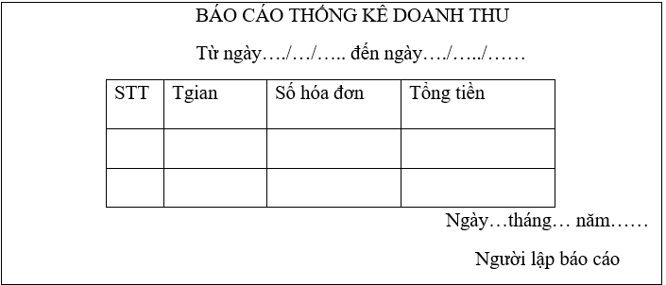

* Bảng dữ liệu sử dụng

|  |  |
| --- | --- |
| Bảng dữ liệu sử dụng | Thuộc tính sử dụng |
| HOADON | **Idhoadon**  **Idphieuorder**  **Idmonan**  Ngaylaphoadon  Sobanan  Idtaikhoan  Soluongmonan  Thanhtienthanhtoan  Tongtienthanhtoan |
| MON AN | **Idmon**  tenmon  dongiamon  dvt  iddmuc |
| KHACHHANG | **Idkhachhang**  Hotenkhachhang  sodienthoaikhachhang |
| P_ORDER | **Idphieuorder**  **Idkhachhang**  **Idmonan**  Idtaikhoan  Gioorder  Ngayorder  Soluongorder |

* Trường dữ liệu tính toán

+ Tongtien = tổng(tongtienthanhtoan)

* Kích cỡ A4
* Số lượng phiên bản : 01

# **ĐÁNH GIÁ CÔNG VIỆC VÀ KẾT LUẬN**

Qua quá trình học môn phân tích em đã củng cố được nhiều kiến thức liên quan đến việc tạo ra một sản phẩm, cùng với sự giúp đỡ tận tình của cô Nguyễn Hoài Anh em đã rút ra được nhiều kinh nghiệm quý báu trong việc phân tích và thiết kế ra phần mềm, các quy trình để có thể ra được 1 bản thiết kế phần mềm đáp ứng được yêu cầu trong thực tế.Trong quá trình làm bài do còn ít kinh nghiệm nên em vẫn còn gặp nhiều sai sót, và đã khắc phục được kịp thời vậy một lần nữa em xin cảm ơn cô Nguyễn Hoài Anh đã giảng dạy và giúp đỡ rất nhiều trong việc hoàn thành bài tập lớn này.

# **TÀI LIỆU THAM KHẢO**

[1] Slide bài giảng của cô Nguyễn Hoài Anh

[2] BTL phân tích thiết kế hệ thống – Đề tài quản lý nhập hàng thực phẩm khô tại siêu thị BigC <https://www.slideshare.net/hiendam969/btl-phn-tch-thit-k-h-thng-ti-qun-l-nhp-hng-thc-phm-kh-ti-siu-th-bigc?fbclid=IwAR1DdY7-ywvO-eW2dH6TxHwoIzCIxNSRpkJM92bvXCCBUIt2ItK3Az88iFI>

[3] BTL phân tích thiết kế hệ thống quản lý tại nhà hàng Nam Sơn -807 giải phóng – Giảng viên hướng dẫn Th.S Lê Hữu Dũng